ACTA APROBADA

SESIÓN ORDINARIA No. 2999
FECHA: Miércoles 23 de noviembre de 2016
HORA: 7:30 a.m.
LUGAR: SALA DEL CONSEJO INSTITUCIONAL

PRESENTES
Dr. Julio Calvo Alvarado Presidente y Rector
MSc. Jorge Chaves Arce Profesor del ITCR
Lic. William Buckley Buckley Profesor del ITCR
Máster María Estrada Sánchez Profesora del ITCR
Máster Jorge Carmona Chaves Funcionario Administrativo del ITCR
Sr. William Boniche Gutiérrez Estudiante del ITCR
Sr. Henry Alfaro Arias Estudiante del ITCR
Sr. Eddie Gómez Serrano Estudiante del ITCR
Ing. Alexander Valerín Castro Funcionario Administrativo del ITCR
Ing. Carlos Roberto Acuña Esquivel Representante de los Egresados
Dr. Tomás Guzmán Hernández Representante Docente Sede Regional y Centro Académico (por medio de videoconferencia)
AUSENTES:
Dr. Bernal Martínez Gutiérrez Profesor del ITCR
FUNCIONARIOS
Lic. Isidro Álvarez Salazar Auditor Interno
Licda. Bertalía Sánchez Salas Directora Ejecutiva de la Secretaría
del Consejo Institucional

ÍNDICE PÁGINA
ASUNTOS DE TRÁMITE
ARTÍCULO 1. Aprobación de Agenda | 3
ARTÍCULO 2. Aprobación del Acta 2998 | 4
ARTÍCULO 3. Informe de Correspondencia (documento anexo) | 5
ARTÍCULO 4. Informe de Rectoría | 13
ARTÍCULO 5. Propuestas de Comisiones | 18
ARTÍCULO 6. Propuestas de miembros del Consejo Institucional | 18
ASUNTOS DE FONDO
ARTÍCULO 7. Nombramiento de un miembro suplente representantesdel sector docente en el Tribunal Institucional Electoral (A cargo de la Presidencia) | 18
ARTÍCULO 8. Interpretación de los Artículos del Estatuto Orgánico del ITCR, sobre el cálculo de la Representación Estudiantil en los órganos de toma de decisiones. Primera Votación (A cargo de la Comisión de Estatuto Orgánico) | 20
ARTÍCULO 9. Categorización del Centro de Transferencia Tecnológica y Educación Continua (CTEC) (A cargo de la Comisión de Planificación y Administración) | 24
ARTÍCULO 10. Informe de Adjudicación Licitación Pública Nacional No. 2015LPN-0001-APITCRBM. “Construcción de edificio Comedor Estudiantiles”. CONFIDENCIAL (A cargo de la Comisión de Planificación y Administración) | 28
ARTÍCULO 11. Modificación de la categoría de la Unidad de Publicaciones (A cargo de la Comisión de Planificación y Administración) | 30
ASUNTOS DE FORO
ARTÍCULO 12. Situación de la Implementación de las NICSP en el Institututo Tecnológico de Costa Rica (A cargo de la Presidencia) | 34
ASUNTOS DE VARIOS
ARTÍCULO 13. Supensión de las actividades de jornada motivacional y cláusura del 45 aniversario | 56
ARTÍCULO 14. Propuesta de las Normas NICSP | 56
ARTÍCULO 15. Emergencia Nacional | 56
El señor Julio Calvo Alvarado, quien preside, inicia la sesión a las siete horas con cuarenta minutos de la mañana, con la presencia del Ing. Jorge Chaves, Máster María Estrada, Sr. William Boniche, Sr. Henry Alfaro, Ing. Jorge Carmona, Dr. Bernal Martínez, Lic. William Buckley, Ing. Alexander Valerín, Sr. Eddie Gómez, Ing. Carlos Roberto Acuña y el Lic. Isidro Álvarez.
El señor Julio Calvo justifica la ausencia del Dr. Bernal Martínez, por motivos familiares.
NOTA:El Dr. Tomás Guzmán, participará de la Sesión por medio de videoconferencia.
CAPÍTULO DE AGENDA
ARTÍCULO 1. Aprobación de la Agenda
El señor Isidro Álvarez sugiere cambiar el nombre del Foro para que se lea “Situación de la Implementación de las NICSP en el Institututo Tecnológico de Costa Rica” porque en la actualización no hay competencia para actualizarlo.
El señor Julio Calvo solicita hacer el cambio en el nombre del Foro.
El señor Jorge Carmona se refiere a la votación del señor Tomás Guzmán quien no se encuentra de forma presencial en esta sesión pero sí por videoconferencia. Externa que respecto a lo que dice el Reglamento del Consejo Instituiconal sobre las votaciones, efectivamente se tiene un vacío; no obstante, en este momento para efectos de este Consejo realmente es una presencia virtual, por lo que se le puede dar fe a la votación de él si cambian la metodología de la votación, sugiere que en esta sesión se le considere la votación levantando la mano. Lo pone a consideración del Consejo Institucional, para que permitan que se haga de ese modo.
El señor Alexander Valerín hace la salvedad de que es se podría hacer para todas las votaciones de los acuerdos, menos para los de votación secreta. Concuerda con el señor Jorge Carmona en que si hay voluntad de este órgano, de que el señor Tomás Guzmán manifieste su voluntad verbalmente, se debe tomar en cuenta las votaciones de él, con excepción de las votaciones secretas.
El señor Isidro Álvarez acota que ya hace algún tiempo, se había dicho que había que hacer una modificación a los Reglamentos respectivos yo pregunta ¿Qué se ha hecho al respecto? o ¿Cuál normativa es que no la logra identificar?
El señor Alexander Valerín responde que no tienen normativa que hable al respecto, hay que revisarla e incluirle las cosas que consideren necesarias.
El señor Isidro Álvarez sugiere que el Reglamento del Consejo Institucional puede decir “Que en caso en que el funcionario participe de manera remota conectado por un sistema, tiene derecho a votar”.
El señor Alexander Valerín responde que ya habían hecho una comisión para que revisará el caso para todas las intancias del TEC, pero hay que hacer varios cambios.
NOTA: Se acoge por unanimidad que el señor Tomás Guzmán vote levantando la mano, excepto en la de votación secreta.
El señor Julio Calvo somete a votación la agenda del día y se obtiene el siguiente resultado: 11votos a favor, 0 en contra.
La discusión de este punto consta en el archivo digital de la Sesión No. 2999.
Por lo tanto, la agenda se aprueba de la siguiente manera:
ASUNTOS DE TRÁMITE
Asistencia
- Aprobación de Agenda
- Aprobación del Acta 2998
- Informe de Correspondencia (documento anexo)
- Informes de Rectoría
- Propuestas de Comisiones
- Propuestas de Miembros del Consejo Institucional
ASUNTOS DE FONDO
- Nombramiento de dos miembros suplentes representantes del sector docente en el Tribunal Institucional Electoral (A cargo de la Presidencia)
- Interpretación de los Artículos del Estatuto Orgánico del ITCR, sobre el cálculo de la Representación Estudiantil en los órganos de toma de decisiones. Primera Votación (A cargo de la Comisión de Estatuto Orgánico)
- Categorización del Centro de Transferencia Tecnológica y Educación Continua (CTEC) (A cargo de la Comisión de Planificación y Administración)
- Informe de Adjudicación Licitación Pública Nacional No. 2015LPN-0001-APITCRBM. “Construcción de edificio Comedor Estudiantil” (A cargo de la Comisión de Planificación y Administración)
- Recalificación de la Unidad de Publicaciones, adscriga al Departamento de Servicios Generales (A cargo de la Comisión de Planificación y Administración)
ASUNTOS DE FORO
- Situación de la Implementación de las NICSP en el Institututo Tecnológico de Costa Rica (A cargo de la Presidencia)
ASUNTOS DE VARIOS
- Varios
ARTÍCULO 2. Aprobación del Acta 2998
El señor Julio Calvo somete a votación el Acta No. 2998 y se obtiene el siguiente resultado: 8 votos a favor, 2 abstenciones, sin ninguna observación.
NOTA: En el momento de la votación del acta encontraban 11 personas presente; sin embargo, el sistema registra únicamente 10 votos, en apariencia alguna persona omitió votar por error involuntario.
La discusión de este punto consta en el archivo digital de la Sesión No. 2999.
CAPITULO DE CORRESPONDENCIA
ARTÍCULO 3. Informe de Correspondencia (documento anexo)
La señora Bertalía Sánchez da a conocer la correspondencia recibida por la Secretaría del Consejo Institucional, la cual incluye:
Correspondencia remitida al Presidente del Consejo Institucional:
- OPI-750-2016, Memorando con fecha de recibido 14 de noviembre de 2016, suscrito por la MAU. Tatiana Fernández Martín, Directora Oficina de Planificación Institucional, dirigido al Dr. Julio Calvo, Presidente del Consejo Institucional, en el cual presenta Dictamen sobre la categorización del Centro de Transferencia Tecnológica y Educación Continua (CTEC), en la Sede Regional del Instituto Tecnológico de Costa Rica, se respalda la categorización en Unidad Tipo 3, con un pago por recargo de 25% a la persona que coordine dicho Centro. (SCI-3938-11-2016).
Se toma nota. Punto de agenda
- AUDI-361-2016, Memorando con fecha de recibido 17 de noviembre de 2016, suscrito por el Lic. Isidro Álvarez Salazar, Auditor Interno, dirigido al Dr. Julio Calvo, Rector, con copia al Dr. Julio Calvo, Presidente del Consejo Institucional, en el cual adjunta para conocimiento del Consejo Institucional, un resumen del Plan de Trabajo que permitirá orientar las actividades de esta Auditoria para el periodo 2017. Este plan se incorporó al Sistema de Planes de Trabajo de las Auditorías Internas (PAI) de la Contraloría General de la República, el pasado 14 de noviembre. Es importante señalar que no se vincula el Plan Anual de Auditoría con los riesgos institucionales que pudiese haber determinado la administración activa, debido a que el proceso de Gestión de Riesgos 2017 no se había aplicado a la fecha de formulación del plan expuesto, según lo indica la Oficina de Planificación Institucional, en el oficio OPI-544-2016, del 16 de setiembre de 2016. Lo anterior debido a la entrada en vigencia del nuevo Sistema del Plan Anual Operativo (SIPAO), que en el mediano plazo permitirá alinear al desarrollo del nuevo sistema del SEVRI el SIPAO, para lograr su integración. (SCI-3961-11-2016)
Se toma nota. Se traslada a la Comisión de Planificación y Administración.
- RH-1124-2016, Memorando con fecha de recibido 10 de noviembre de 2016, suscrito por el MBA. Harold Blanco, Director del Departamento de Recursos Humanos, dirigido al Dr. Julio Calvo, Presidente del Consejo Institucional, en el cual informa sobre la interpretación cálculo nota Departamental, para la confección de certificaciones para el Tribunal Institucional Electoral, certificaciones de Reclutamiento y Selección para un concurso indefinido para una plaza docente, certificación de Evaluación del Desempeño para un proceso de Reclutamiento y Selección específicamente para un concurso indefinido. Además indica una serie de preguntas que el Programa de Evaluación del Desempeño requiere que el Consejo Institucional conteste. (SCI-3951-11-2016).
Se toma nota. Se traslada a la Comisión de Asuntos Académicos y Administrativos
- AUDI-359-2016, Memorando con fecha de recibido 16 de noviembre de 2016, suscrito por el Lic. Isidro Álvarez Salazar, Auditor Interno, dirigido al Dr. Julio Calvo, Rector, con copia al Dr. Julio Calvo, Presidente del Consejo Institucional, en el cual informa que se inicia la evaluación para determinar el grado de cumplimiento de las recomendaciones giradas en los informes de la Auditoría Interna durante el periodo 2015, a efecto de comunicar lo que corresponda al Consejo Institucional, como superior jerarca de esta Auditoría. En razón de lo anterior, se requiere de su colaboración para que instruya lo que corresponda a las instancias responsables de la implementación de las recomendaciones, a efecto de que se complete si fuera necesario, la información en la aplicación denominada “Seguimiento de Recomendaciones de los Informes de Auditoría Interna” y de seguido se valore el nivel de cumplimiento de tales recomendaciones, clasificándolas en Atendidas, En proceso y No atendidas. (SCI-3950-11-2016)
Se toma nota.
- RH-1136-2016, Memorando con fecha de recibido 16 de noviembre de 2016, suscrito por el MBA. Harold Blanco, Director del Departamento de Recursos Humanos, dirigido a la MAU. Tatiana Fernández Martín, Directora Oficina de Planificación Institucional, con copia al Dr. Julio Calvo, Presidente del Consejo Institucional, en el cual remite respuesta al oficio OPI-743-2016, en donde se le solicito emitir criterio de impacto presupuestario para el cambio de las plazas CF2959, CF2969, CT0409, NT0046 Y CF2873, e indica que no existiría impacto en el presupuesto ordinario 2017 ya que los cambios que solicitan no alteran las características como fueron formuladas estas plazas. En el proceso de formulación para el año 2017 se identificó que desde finales del año 2015 se había aprobado permanente y la plaza se formuló con el código CF2868, esto indica que la plaza no se presupuestó dos veces. (SCI-3948-11-2016)
Se toma nota. Se traslada a la Comisión de Planificación y Administración.
- RH-1142-2016, Memorando con fecha de recibido 16 de noviembre de 2016, suscrito por el MBA. Harold Blanco, Director del Departamento de Recursos Humanos, dirigido a la MAU. Tatiana Fernández Martín, Directora Oficina de Planificación Institucional, con copia al Dr. Julio Calvo, Presidente del Consejo Institucional, en el cual remite respuesta al oficio OPI-756-2016, en donde se le solicito emitir criterio de impacto presupuestario para el cambio de las plazas CT0188,CT0319, CT0320, CT0321 Y CT0322,, e indica que no existiría impacto en el presupuesto ordinario 2017 ya que los cambios que solicitan no alteran las características en tipo de puesto, jornada y periodo. (SCI-3948-11-2016)
Se toma nota. Se traslada a la Comisión de Planificación y Administración.
- CPEM-153-16, Memorando con fecha de recibido 16 de noviembre de 2016, suscrito por la Licda. Ericka Ugalde Camacho, Jefa de Área, Asamblea Legislativa, dirigido al Dr. Julio Calvo, Rector, en el cual solicita criterio texto sustitutivo “Contratos de Gestión Local”, Expediente 19.465. (SCI-3958-11-2016)
Se toma nota. Se traslada a la Asesoría Legal, Escuela Ciencias Sociales, Centro de Vinculación, FUNDATEC
- RH-1159-2016, Memorando con fecha de recibido 17 de noviembre de 2016, suscrito por el MBA. Harold Blanco, Director del Departamento de Recursos Humanos, dirigido a la MAU. Tatiana Fernández Martín, Directora Oficina de Planificación Institucional, con copia al Dr. Julio Calvo, Presidente del Consejo Institucional, en el cual remite respuesta al oficio OPI-759-2016, en donde se le solicito emitir criterio de impacto presupuestario para el cambio de las plazas CT0164,CT0167, CT0340, CT0166 Y CF2966 y creación de plaza nueva de Profesional en Administración. (SCI-3964-11-2016)
Se toma nota. Se traslada a la Comisión de Planificación y Administración.
- AUDI-362-2016, Memorando con fecha de recibido 18 de noviembre de 2016, suscrito por el Lic. Isidro Álvarez Salazar, Auditor Interno, dirigido MBA. Humberto Villalta Solano, Vicerrector de Administración, con copia al Dr. Julio Calvo, Rector y Presidente del Consejo Institucional, en el cual solicita información relacionada con la disposición de recursos para atender la Segunda Convención Colectiva de Trabajo y sus Reformas. Por la importancia de contar con dicha información, con fundamento en lo dispuesto en el artículo 33 de la Ley General de Control Interno y el artículo 30 del Reglamento de Organización y Funcionamiento de la Auditoría Interna del Instituto Tecnológico de Costa Rica, se le solicita suministrarla en un plazo de 10 días hábiles. (SCI-3968-11-2016)
Se toma nota.
Correspondencia remitida al Consejo Institucional
- Sin oficio, Memorando con fecha de recibido 17 de noviembre de 2016, suscrito por el Profesor Marco Alvarado Peña, Escuela Ingeniería en Producción, dirigido a la Licda. Bertalía Sánchez, Directora Ejecutiva Secretaría del Consejo Institucional, en el cual solicita postularse para ocupar la vacante de miembro suplente del sector docente en el Tribunal Institucional Electoral y adjunta curriculum vitae. (SCI-3959-11-2016)
Se toma nota. Punto de agenda.
- Sin oficio, Memorando con fecha de recibido 18 de noviembre de 2016, suscrito por la Ing. Tannia Araya Solano, Seguridad Ocupacional, dirigido a la Licda. Bertalía Sánchez, Directora Ejecutiva Secretaría del Consejo Institucional, en el cual solicita postularse para ocupar la vacante de miembro suplente del sector docente en el Tribunal Institucional Electoral y adjunta curriculum vitae. (SCI-3967-11-2016)
Se toma nota. Punto de agenda.
- Sin oficio, Memorando con fecha de recibido 18 de noviembre de 2016, suscrito por la Ing. Gabriela Ortíz, Profesora Escuela de Ingeniería Electrónica, dirigido al Consejo Institucional, en el cual solicita postularse para ocupar la vacante de miembro suplente del sector docente en el Tribunal Institucional Electoral y adjunta curriculum vitae. (SCI-3970-11-2016)
Se toma nota. Punto de agenda.
- EM-1060-2016, Memorando con fecha de recibido 18 de noviembre de 2016, suscrito por la MSc. Alejandra Jiménez Romero, Profesora Escuela de Matemática, dirigido al Consejo Institucional, en el cual solicita postularse para ocupar la vacante de miembro suplente del sector docente en el Tribunal Institucional Electoral y adjunta curriculum vitae. (SCI-3972-11-2016)
Se toma nota. Punto de agenda.
Correspondencia remitida con copia Consejo Institucional
- SCI-716-2016, Memorando con fecha de recibido 15 de noviembre de 2016, suscrito por la Licda. Bertalía Sánchez, Directora Ejecutiva, Secretaría del Consejo Institucional, dirigido al Dr. Julio Calvo, Rector , con copia al Consejo Institucional, en el cual informa que en la Sesión Ordinaria No. 2997, realizada el 09 de noviembre del 2016, en el Capítulo de Varios, el señor Eddie Gómez, Representante Estudiantil ante el Consejo Institucional, manifiesta preocupación por las ampliaciones que se están realizando en las instalaciones del Gimnasio de ASETEC, pues no recuerda que haya llegado alguna solicitud al Consejo Institucional, en este sentido tampoco sabe si tienen total independencia para construir. (SCI-3962-11-2016)
Se toma nota.
- R-1213-2016, Memorando con fecha de recibido 15 de noviembre de 2016, suscrito por el Sr. Julio Calvo, Rector dirigido al MSc. Luis Paulino Méndez, Vicerrector de Docencia, con copia a los Señores del Consejo Institucional, en el cual comunica la Resolución RR-383-2016, se designa como Rector Interino, al M.Sc. Luis Paulino Méndez Badilla, Vicerrector de Docencia, el día 15 de noviembre del 2016 inclusive. (SCI-3945-11-2016)
Se toma nota.
- SCI-718-2016, Memorando con fecha de recibido 16 de noviembre de 2016, suscrito por la Licda. Bertalía Sánchez, Directora Ejecutiva, Secretaría del Consejo Institucional, dirigido al MSc. Jorge Chaves, Coordinador de la Comisión de Asuntos Académicos y Estudiantiles,, con copia al Consejo Institucional, en el cual traslada informe de correspondencia de la Sesión No. 2998, artículo 3, incisos 1 y 11 del 16 de noviembre de 2016. (SCI-3956-11-2016)
Se toma nota.
- SCI-717-2016, Memorando con fecha de recibido 16 de noviembre de 2016, suscrito por la Licda. Bertalía Sánchez, Directora Ejecutiva, Secretaría del Consejo Institucional, dirigido al Dr. Bernal Martínez, Coordinador de la Comisión de Planificación y Administración con copia al Consejo Institucional, en el cual traslada informe de correspondencia de la Sesión No. 2998, artículo 3, incisos 1-2-6-7 y 14 del 16 de noviembre de 2016. (SCI-3955-11-2016)
Se toma nota.
- SCI-719-2016, Memorando con fecha de recibido 16 de noviembre de 2016, suscrito por la Licda. Bertalía Sánchez, Directora Ejecutiva, Secretaría del Consejo Institucional, dirigido al Lic. William Buckley, Coordinador Comisión de Estatuto Orgánico, con copia al Consejo Institucional, en el cual traslada informe de correspondencia de la Sesión No. 2998, artículo 3, inciso 6 del 16 de noviembre de 2016. (SCI-3957-11-2016)
Se toma nota.
- SCI-725-2016, Memorando con fecha de recibido 17 de noviembre de 2016, suscrito por el Ing. Alexander Valerín, Coordinador a.i de la Comisión de Planificación y Administración con copia al Consejo Institucional, dirigido a la Ing. Galina Pridybailo, Directora Escuela Ciencia e Ing. de los Materiales, en el cual remite Respuesta oficio CIM-270-2016, “Características plazas CF-2950, CF2769 y CF2835”. Producto del análisis se dispuso informarle que la Comisión realizará la modificación de los acuerdos de las plazas para el 2017, en el transcurso de este mes, por lo que de acuerdo a su solicitud, incorporará el cambio de la plaza CF-2950 a condición temporal para el año 2017, y retomará el tema a partir del II semestre del próximo año para valorarla de forma permanente a partir del 2018. (SCI-3963-11-2016)
Se toma nota.
Correspondencia remitida a Comisiones Permanentes
- VIE-843-16, Memorando con fecha de recibido 14 de noviembre de 2016, suscrito por la Dr. Paola Vega, Vicerrectora de Investigación y Extensión, dirigido al MSc. Jorge Chaves, Coordinador de la Comisión de Asuntos Académicos y Estudiantiles, con copia al Consejo Institucional, en el cual presenta informe solicitado en el oficio SCI-699-2016, así como un informe de avance de la solicitud del Sr. Rector según memorando R-1030-2016 con respecto al replanteamiento de cursos participativos. Cabe destacar que es del interés de la VIE fomentar la relación universidad-sociedad. Sin embargo, se considera necesario plantear e impulsar formas más eficientes y de mayor impacto para logar este objetivo. Esto orientará el replanteamiento de los cursos participativos a partir del 2018. (SCI-3946-11-2016)
Se toma nota.
- ViDa-892-2016, Memorando con fecha de recibido 15 de noviembre de 2016, suscrito por el Ing. Luis Paulino Méndez, Presidente Vicerrectoría de Docencia, dirigido al Ing. Jorge Chaves, Coordinador Comisión de Asuntos Académicos y Estudiantiles, en el cual comunica Acuerdo, Sesión Ordinaria 08-2016, Artículo b, Miércoles 26 de octubre 2016, Propuesta Modificación Integral del Reglamento Enseñanza Aprendizaje. Se acuerda Nombrar una comisión para revisar el artículo 81 de la propuesta base y presentar una nueva propuesta. La comisión presentará su propuesta en la sesión del Consejo de Docencia del mes de marzo de 2017. (SCI-3943-11-2016)
Se toma nota.
- ViDa-891-2016, Memorando con fecha de recibido 15 de noviembre de 2016, suscrito por el Ing. Luis Paulino Méndez, Presidente Vicerrectoría de Docencia, dirigido al Ing. Jorge Chaves, Coordinador Comisión de Asuntos Académicos y Estudiantiles, en el cual Comunica Acuerdo, Sesión Ordinaria 08-2016, Artículo 5, inciso c, del 26 de Octubre 2016, Propuesta de Modificación al Convenio de Nomenclatura de Grados y Títulos de la Educación Superior Universitaria Estatal. No avalar la Propuesta de Modificaciones al Convenio de Nomenclatura de Grados y Títulos de la Educación Superior Universitaria Estatal, en lo que se refiere al mínimo de créditos en los programas de bachillerato. Recomendar mantener en 120 el mínimo de créditos para los programas de bachillerato. Avalar los cambios restantes incluidos en la Propuesta de Modificaciones al Convenio de Nomenclatura de Grados y Títulos de la Educación Superior Universitaria Estatal. (SCI-3942-11-2016)
Se toma nota.
- AUDI-360-2016, Memorando con fecha de recibido 17 de noviembre de 2016, suscrito por el Lic. Isidro Álvarez Salazar, Auditor Interno, dirigido al MBA. Humberto Villalta, Vicerrector de Administración, con copia a los Miembros del Consejo Institucional, en el cual solicita la corrección del oficio AUDI-355-2016 “Remisión del Informe AUDI-AD-033-2016 ‘Advertencia sobre la necesidad de establecer lineamientos para la incorporación de cláusulas penales y retenciones en los carteles de contrataciones’”. En el segundo párrafo del oficio indicado en el asunto, remitido el 9 de noviembre de 2016, se indicó lo siguiente: “Se dirige esta advertencia a la Rectoría…”; sin embargo, lo correcto es: “Se dirige esta advertencia a la Vicerrectoría de Administración por considerar que es la instancia con competencia para ordenar su atención. Se agradece informar en un plazo de diez días hábiles las acciones tomadas al respecto o proceder según lo establecido en el artículo 36 de la Ley General de Control Interno”. (SCI-3960-11-2016)
Se toma nota.
- VAD-684-2016, Memorando con fecha de recibido 14 de noviembre de 2016, suscrito por el Ing. Humberto Villalta, Vicerrector de Administración, dirigido al Lic. Isidro Álvarez, Auditor Interno, con copia al Ing. Alexander Valerin, Coordinador a.i de la Comisión de Planificación y Administración, en el cual informa que en atención al oficio AUDI-SIR-012-2016, informa que el pasado miércoles 2 de noviembre se hizo una presentación a la Comisión de Planificación y Administración del Consejo Institucional sobre el estatus actual de la partida de tiempo extraordinario que previamente fue presentado en el Consejo de Rectoría; al final de la presentación se tomó la decisión de que la Administración conforme una comisión para nuevamente evaluar el tema en forma integral y entender la problemática para proponer un modelo funcional para la Institución. Por lo anterior se solicitó a la Administración que en un plazo de seis meses la comisión creada para este tema, presente una propuesta con un informe de avance de los últimos tres meses. Por lo anterior se solicitó a la Administración que en un plazo de seis meses la comisión creada para este tema, presente una propuesta con un informe de avance de los últimos tres meses. (SCI-3941-11-2016)
Se toma nota.
- UP-2016-44, Memorando con fecha de recibido 14 de noviembre de 2016, suscrito por Sr. Daniel Villavicencio Coto, Coordinador Unidad de Publicaciones, dirigido al Ing. Alexander Valerin, Coordinador a.i de la Comisión de Planificación y Administración, en el cual remite el detalle de las funciones de la Unidad de Publicaciones, que para efectos del acuerdo del Consejo Institucional sustituirían el inciso b del punto IV, del Dictamen Funciones de la Unidad de Publicaciones. (SCI-3940-11-2016)
Se toma nota. Punto de agenda
- PISC-144-2016, Memorando con fecha de recibido 16 de noviembre de 2016, suscrito por el Máster. Erick Pérez, Coordinador de la Unidad Ing. Producción Industrial, TEC SC, dirigido a la Comisión de Asuntos Académicos y Estudiantiles, en el cual comunica el acuerdo de la Reforma Integral del Reglamento de Enseñanza Aprendizaje y sus Reformas, tomado por la actividad académica administrativa en la Sesión ordinaria No. PISC-01-2016, artículo 5. .(SCI-3954-11-2016)
Se toma nota.
- DAGSC-905-2016, Memorando con fecha de recibido 16 de noviembre de 2016, suscrito por el Ing. Alberto Camero R., M. Sc., Presidente de Consejo Escuela de Agronomía, dirigido Comisión de Asuntos Académicos y Estudiantiles, en el cual comunica acuerdo Aprobación propuesta de modificación artículo 78 Regl. Enseñanza Aprendizaje, Sesión No. 21-2016, Artículo VI. Rechazar las modificaciones propuestas al artículo 78 de la Propuesta de Reforma Integral del Reglamento de Enseñanza-Aprendizaje. Solicitar que el artículo 78 quede tal cual está en el Reglamento vigente. (SCI-3952-11-2016)
Se toma nota.
- DSC-442-2016, Memorando con fecha de recibido 16 de noviembre de 2016, suscrito por el MSc. Edgardo Vargas, Director Sede Regional San Carlos, dirigido al Dr. Bernal Martínez, Coordinador Comisión de Administración y Planificación, con copia al Ing. Alexander Valerin, Comisión de Planificación y Administración, en el cual informa que dada la información solicitada por su persona ya se inició el proceso de sacar a concurso la plaza CF2773, concurso que dependerá de la disponibilidad de Recursos Humanos para su ejecución (SCI-3953-11-2016)
Se toma nota.
- AP-UCPI-137-16, Sobre CONFIDENCIAL, con fecha de recibido 18 de noviembre de 2016, suscrito por el Lic. Walter Sequeira Fallas, Especialista en Adquisiciones, Proyecto de Mejoramiento Institucional, dirigido al Dr. Bernal Martínez, Coordinador de la Comisión de Planificación y Administración, en el cual adjunta Informe Licitación Pública Nacional No. 2015LPN-0001-APITCRBM. (SCI-3965-11-2016)
Se toma nota.
- OPI-762-2016, Memorando con fecha de recibido 18 de noviembre de 2016, suscrito por la MAU. Tatiana Fernández Martín, Directora Oficina de Planificación Institucional, dirigido al Dr. Bernal Martínez, Coordinador de la Comisión de Planificación y Administración, con copia al Dr. Julio Calvo, Presidente del Consejo Institucional, en el cual remite Dictamen sobre las modificaciones de las plazas FSBM0028, CF2959, CF2969, CF2966, NT0046, CF2873, CT0164 (CF2885), CT0167 (CF2888), CT0166 y CT0340. Además de la creación una plaza NT de Profesional en Administración. Dado lo anterior, las modificaciones solicitadas para las plazas, no alteran ni varían la planificación estratégica ni la planificación operativa del año 2017, más bien la fortalecen previendo una sana ejecución de las metas propuestas. (SCI-3966-11-2016).
Se toma nota
- ViDa-895-2016, Memorando con fecha de recibido 15 de noviembre de 2016, suscrito por el Ing. Luis Paulino Méndez, Vicerrector de Docencia, dirigido al Ing. Alexander Valerin, Coordinador a.i de la Comisión de Planificación y Administración, en el cual remite información respecto a las plazas CF2800 y CF2801, la carrera de Ingeniería en Computación en el Centro Académico de San José, está consolidando el equipo de profesores, con miras a atender las actividades fundamentales de docencia, investigación y extensión. Con fundamento en el Artículo 28 de la Segunda Convención Colectiva de Trabajo y sus Reformas, el profesor Francisco Torres Rojas, se traslada con su plaza de TC en propiedad CF1242. A su vez la carrera de Ingeniería en Computación San José, traslada la plaza CF2800 de TC a la carrera de Ingeniería en Computación Cartago (Oficio IC-210-2016). Esta plaza ha sido utilizada para nombramientos de profesores a tiempo parcial y se recomienda convertirla a temporal, siempre adscrita a Ingeniería en Computación San José. (SCI-3969-11-2016)
Se toma nota.
- IC-665-2016, Memorando con fecha de recibido 18 de noviembre de 2016, suscrito el Ing. Mauricio Arroyo Herrera, Director Escuela de Computación, dirigido al Dr. Bernal Martínez, Coordinador de la Comisión de Planificación y Administración, en el cual solicita una prórroga para llevar a cabo el concurso de asignación de plazas en propiedad Sede Central, a febrero 2017, considerando que durante este año la Escuela de Computación, tiene pendiente finiquitar los siguientes concursos, que debido a circunstancias fuera de nuestro control se han postergado durante el año. (SCI-3971-11-2016)
Se toma nota en el Seguimiento de los Acuerdos del Consejo Institucional
ADDENDUM DE CORRESPONDENCIA
- OPES-OF-88-2016-S, Memorando con fecha de recibido 21 de noviembre de 2016, suscrito por el Director Eduardo Sibaja Arias, CONARE, dirigido a los Miembros del Consejo Institucional, en el cual remite la aprobación el Plan Nacional de la Educación Superior Estatal 2016-2020, el cual se encuentra disponible en el sitio web del CONARE desde su aprobación. Se hace entrega de una copia de este documento en un dispositivo de almacenamiento digital. (SCI-3974-11-2016).
Se toma nota. Se traslada a las Comisiones Permanentes.
La señora Bertalía Sánchez da lectura al informe de correspondencia, la cual presenta observaciones; se toma nota en el Seguimiento de Acuerdos, cuando corresponde y se direcciona a las diferentes Comisiones.
Punto 2. (RH-1124-2016), Memorando con fecha de recibido 10 de noviembre de 2016, suscrito por el MBA. Harold Blanco, Director del Departamento de Recursos Humanos, dirigido al Dr. Julio Calvo, Presidente del Consejo Institucional, en el cual informa sobre la interpretación cálculo nota Departamental, para la confección de certificaciones para el Tribunal Institucional Electoral, certificaciones de Reclutamiento y Selección para un concurso indefinido para una plaza docente, certificación de Evaluación del Desempeño para un proceso de Reclutamiento y Selección específicamente para un concurso indefinido. Además indica una serie de preguntas que el Programa de Evaluación del Desempeño requiere que el Consejo Institucional conteste. (SCI-3951-11-2016).
Se toma nota. Se traslada a la Comisión de Asuntos Académicos y Administrativos
El señor Jorge Chaves explica que le van a responder al Departamento de Recursos Humanos que el Reglamento les da la facultad precisamente al Programa de Evaluación para resolver eso, que no es asunto del Consejo Institucional.
Punto 7. (CPEM-153-16), Memorando con fecha de recibido 16 de noviembre de 2016, suscrito por la Licda. Ericka Ugalde Camacho, Jefa de Área, Asamblea Legislativa, dirigido al Dr. Julio Calvo, Rector, en el cual solicita criterio texto sustitutivo “Contratos de Gestión Local”, Expediente 19.465. (SCI-3958-11-2016)
Se toma nota. Se traslada a la Escuela de Administración de Empresas y a la Asesoría Legal, Zona Económica Social.
La señora Bertalía Sánchez consulta ¿A qué otra instancia se le puede enviar la solicitud de criterio de este Proyecto de Ley?
El señor señor William Buckley responde que a la Escuela de Ciencias Sociales.
La señora Bertalía Sánchez acota que también se le puede solicitar criterio al Centro de Vinculación y pregunta si se envía a la Escuela de Administración de Empresas o si la omite.
El señor Julio Calvo dice que se envíe a la Escuela de Adminsitración de Empresas y que sería bueno que lo revise también FUNDATEC, porque le pueden dar servicios a las municipalidades; y además solicitarle criterio a Zona Económica de la Sede Regional San Carlos.
La discusión de este punto consta en el archivo digital de la Sesión No. 2999.

ARTÍCULO 4. Informes de Rectoría
El señor Julio Calvo presenta el Informe de Rectoría del 16 al 22 de noviembre de 2016.
- Consejo de Rectoría
El señor Julio Calvo informa que el lunes 21 de noviembre, se llevó a cabo la revisión del Reglamento de Tránsito, recuerda que el Oficial de Tránsito, no puede efectuar partes sin la presencia del chofer, dice que el tema es complejo porque la gente se sigue parqueando mal, acota que en cambio el Reglamento está en que se va a autorizar a la Administración a retirar las placas y dar un horario de entrega de placas, el horario se va a fijar para cada semestre.
Otro tema es que el infractor es el único autorizado para retirar placas es el oficial de tránsito, pronto llegará este documento al Consejo Institucional, sería un cambio al Reglamento, es una medida radical porque retirar placas es duro, eso probablemente discipline a los funcionarios de la Institución, pero van a ver muchas quejas y posiblemente recursos a la Sala IV, pero ya se ha probado en otros campos y parece que es la solución.
El señor Alexander Valerín con respecto al tema de tránsito pregunta ¿Cuál universidad tiene el sistema de retiro de placas?
El señor Julio Calvo responde que la Universidad de Costa Rica lo tiene aparentemente.
El señor Alexander Valerían agrega que se debe investigar para no exponerse.
El señor Julio Calvo externa que está fuera de la Ley de Tránsito, pero por la autonomía universitaria dice la señora Grettel Ortiz, se puede implementar y va a ser retado. Dice que la otra medida es llamar la grúa y esa es legal
El señor Alexander Valerín acota que como Consejo Institucional deben tomar un riesgo para modificar el Reglamento, es valorar opciones.
El señor William Buckley añade que retirar la placa es colocar al vehículo en situación de ilegalidad, es como retirar una cédula; no cree que por autonomía puedan hacer ilegalidades, son autónomos para unas cosas y para otras no.
El señor Julio Calvo dice que otra cosa podría ser colocarle un candado a la llanta.
El señor Jorge Carmona se refiere a varios temas: Sobre lo del tránsito ya él había hecho la sugerencia de hacer el parte para que la persona tenga que hacer por lo menos la gestión de retirar el parte.
- Presentación de un informe de ATIC por parte de los Consultores Internos
Externa que es como un informe de avance, faltan dos semanas más y la idea es traerlo al Consejo Institucional antes de fin de año.
- Plataforma de Duolingo
Informa que se revisará la plataforma Duolingo. Se dará a los estudiantes formalmente para que accedan a la certificación, adelanta que la Escuela de Ciencias del Lenguaje no está muy apuntada a usar la plataforma, les había dado plazo a julio para entregar una solución de una plataforma virtual de la enseñanza del inglés, pero no lo hicieron. Llevan seis meses de negociar con Duolingo un convenio que se ha firmado en varias universidades en Costa Rica y otras partes.
Agrega que una plataforma sencilla, pero si la Escuela de Ciencias del Lenguaje la acepta es una plataforma de seguimiento, el profesor tiene la base de datos de los estudiantes que están usando la plataforma y muestra el nivel de avance y cuenta con evaluaciones. Se reunirá de nuevo con personeros de la Escuela de Ciencias del Lenguaje, para ver si finalmente lo aceptan y sino igual firmará el Convenio, es gratuito y lamenta la resistencia de la Escuela, porque al momento no han presentado otra alternativa. Considera que tal vez la Comisión de Asuntos Académicos pueda intervenir, porque es parte del Plan Estratégico para garantizarles algo de un segundo idioma. Comenta que luego traerá al Consejo Institucional los resultados para la negociación de la escuela, esto entra a todos los campos y habrá que ver si San Carlos independientemente alza bandera con respecto a este tema. Añade que todos los sistemas tienen deficiencias, pero nadie va a sustituir a una clase, pero sí es un sistema que coadyuda la enseñanza del inglés, ya que lo puede hacer a la hora que quieran, desde donde quieran, si quieren avanzar lecciones ese día lo pueden hacer, se mejora la escucha y tiene ejercicios de pronunciación.
El señor Carlos Roberto Acuña pregunta ¿Qué excusa da la Escuela de Ciencias de Lenguaje para oponerse?
El señor Julio Calvo responde que en la Escuela dicen que es muy memorístico, no pueden complacer todos los esquemas de enseñanza, tampoco proponen otra alternativa.
El señor Carlos Roberto Acuña externa su preocupación porque si no están muy convencidos del sistema se va a caer tarde o temprano, porque el seguimiento es de ellos.
El señor Julio Calvo dice que justamente el tema es que ellos deberían internalizar la plataforma y llegar al nivel que se le solicita, ponen de requisito entregar el certificado y el TEC le paga ese certificado, Duolingo está haciendo esfuerzos para que las empresas lo acepten, se pide el B1 básico porque el que se pide es B2 que es otro avance. Otra decisión que se puede tomar desde la Comisión de Asuntos Académicos es que los estudiantes que ingresen a partir del 2018 se les va a pedir el B1 a través de cualquier plataforma, pero tienen que traer ese certificado y sería un requisito como lo tienen otras escuelas como Mecatrónica, Computadores, en el plan estratégico está eso, están avanzando, pero el tema es que hacen si la Escuela de Ciencias del Leguaje no da una opción.
La señora Maria Estrada señala que es complicado conocerla en la Comisión de Asuntos Académicos y Estudiantiles y consulta ¿Si en Consejo Nacional de Rectores (CONARE) se ha conversado al respecto?
El señor Julio Calvo responde que si aquí es complicado, más complicado es en CONARE.
El señor Jorge Carmona indica que sobre los cursos de inglés, cree que habría que conversar sobre el nivel de competencia que la escuela tiene sobre el aspecto, si bien es cieto se pueden dictar políticas al respecto, pero ya tienen algo definido a nivel estratégico bajo la metodología de planeación los planes de las diferentes dependencias tienen que aliniearse al él y no se pueden decir que por autonomía de la escuela van a estar en contra de lo que se disponga en determinado momento.

- Jornada Motivacional de Recursos Humanos
Explica que el Departamento de Recursos Humanos realizó el viernes pasado una jormanda motivacional, realizaron las gestiones respectivas y se les dio el permiso respectivo pero la administración no recibió información expresa del lugar para dónde iban, ni en la solicitud se indicaba el lugar donde iba a ser la jornada y fue en una playa. Se han recibido varias críticas a lo interno de este incidente, recuerda que se ha dejado muy claro el motivo de los cursos motivacionales y creían que se estaba cumpliendo con esa norma. Le pidió una investigación al Vicerrector de Administración, porque deben ser consecuentes. Aclara que todo fue tramitado, pero sin una información expresa de que se salía de lo que está regulando.
El señor Jorge Carmona dice que con respecto a la jornada motivacional del Departamento de Recursos Humanos, cree que eso le resta credibilidad a los departamentos, no puede ser posible que la parte gestor violente algunas directrices informadas anteriormente.
- CONARE
Informa que el martes 22 de noviembre se reunió la Comisión de Enlace y hubo repaso de agenda de colaboración conjunta. Manifiesta que el gobierno está desmotivado porque no pareciera que las universidades están dando seguimiento a la agenda. Se reunió con la señora Paola Vega para revisar los temas del TEC, ella le garantizó que los proyectos del TEC tienen recursos que no se han tramitado por una serie de razones con el gobierno, uno de ellos es el expediente digital de la Caja Costarricense del Seguro Social, hay que darle seguimiento porque la Comisión de CONARE sacó al TEC cuando justamente el TEC podía dar más soporte, dice que la Caja tiene tres temas que necesita que el TEC le de soporte, la señora Paola Vega le dio garantía de que están los recursos para hacerle frente, siente que el TEC está en capacidad de responder la agenda.
La señora María Estrada dice que hay algunos proyectos que no fueron presentados por la ronda, porque no se sabía de las necesidades de desarrollo de los mismos, conversaron con la señora Paola Vega si había la posibilidad de gestionar fondos u otra vía y tienen pendiente la creación de unos proyectos con el Ministerio de Educación Pública (MEP) y otros con el gobierno central de base de datos abiertos.
El señor Julio Calvo consulta ¿Si están dentro de la agenda?
La señora María Estrada responde que sí que de hecho han estado participando en las convocatorias del gobierno central, pero para que valoren si hay una posibilidad de incorporarlos.
El señor Jorge Carmona indica que en cuanto a los proyectos que la señora María Estrada hacía incapie, se deabe hacer buena distribución del buen uso de recursos.
- FEES
El señor Julio Calvo señala que en el tema de FEES fue un año traumático en la negociación, acordaron iniciar al principio del otro año una negociación y lograr concretar un convenio que llegue al 1.5 y cortar las negociaciones anuales. Recibieron informe del gobierno que en la parte económica el gobierno central tiene un déficit del 3.5% del PIB y que con el control de gasto bajó punto 5% llegan al 3% y eso hace que las agencias que vigilan no sancione al país y si se aprueban lo proyectos de ley hay como un respiro económico.
- Proyecto Lesco
Informa que el jueves por la tarde fue a la Clínica Bíblica donde le dieron 3000 dólares al proyecto LESCO junto con Laboratorios Stein, el cual está dispuesto a pagar los salarios de cuatro personas sordas para que alimenten el glosario de LESCO. Es satisfactorio ver el reconocimiento que le han dado al TEC.
- Comisión de Emergencias
Se refiere al comunicado de la comisión de emergencia. Se suspendieron varias actividades y giras, San Carlos tomó medidas, hoy se revisará la situación de suspender mañana lecciones, por los estudiantes que se desplazan por el Valle Central. En Limón se suspendió todo a partir del jueves 24 de noviembre, se cerraron ventanas por los vientos, es probable que el Ministerio de Educación Pública (MEP) suspenda mañana lecciones.
Siente que el país está organizado y puede ser que el MEP suspenda y eso va para el TEC también.
La señora María Estrada menciona que con relación a este tema que aqueja al país como universidad están llamados a ponerse a disposición, la Institución cuenta con profesionales en esta área. Se deben tener alertas y preguntaban si conocían expertos internacionales porque Costa Rica no cuenta con expertos en huracanes.
El señor Jorge Chaves con respeto al Huracán Otto dice que efectivamente la Institución podría apoyar a algunas comunidades de Cartago en las áreas de mayor riesgo; es posible que haya que modificar el calendario académico porque la próxima semana hay que entregar notas.
NOTA: Ingresa el señor Humberto Villalta, a las 8:29 am.
El señor Isidro Álvarez se refiere al tema de tránsito, externa que había una motivación cuando se dio la plaza para el oficial de tránsito, pero parece que no está surtiendo el efecto deseado, no es posible aceptar un parte ante la ausencia del conductor, él había entendido que el bajar placas era algo administrativo para hacer llegar a la persona a retirarla y en el momento que la retire se entrega el parte, así lo entendió, cosa que le parece un poco ilógico, porque no está en el lugar tiene que ir a una oficina. Más bien la idea es que haya mucha claridad en ¿Cuál es el propósito de bajar la placa? Si es efectivamente personalizar el part,e porque no se estaría ganando nada desde el momento que se contrató al funcionario al día de hoy, es esa la limitación de tipo legal.
El señor Julio Calvo le explica al señor Humberto Villalta sobre el tema de retirar la placa.
El señor Humberto Villalta explica que la modificación que se realizó se consultó a la Oficina de Asesoría Legal se les dijo que por autonomía se pueden definir ciertas actuaciones dentro del campus, así como la Ley de Tránsito le concedió a la Municipalidad hacer el parte impersonal, el Tec puede hacerlo.
Explica que el parte no se puede hacer cuando la persona no está presente, porque el que va a tener problemas es el oficial de tránsito, lo llamarían a la Sala IV. Explica que va a venir una propuesta donde se incorpore lo de sanciones y retiro de placa.
El señor William Buckley cita el Artículo 151 de la Ley de Tránsito. Casos de retiro de placas; pregunta en ¿Cuál supuesto le da al Instituto Tecnológico de Costa RIca para retirar las placas?
El señor Isidro Álvarez dice que la auotonomía no les da para ampliar los tipos de sanciones.
El señor Humberto Villalta responde que el Director de Tránsito le dijo que él ayuda enviando seis grúas, pero habrá que comenzar por alguien y eso generará problemas. Eso sí es legal está en el Reglamento, pero se buscarían problemas internos.
Sobre el candado en la rueda no le parece.
El señor Carlos Roberto Acuña pregunta ¿Por qué no?, hay que hacer ser exigentes.
El señor Humberto Villalta dice que que esta semana van a sensibilizar, van a enviar unos comunicados que se van a realizar operativos y la primera semana de diciembre va a conversar de nuevo con el Director de Tránsito para ver qué día hacen un operativo.
El señor William Boniche dice que en diciembre no es conveniente, porque ya los estudiantes no están y los parqueos estarían más desocupados
El señor Henry Alfaro amplía que le parece sobre el tránsito, lo de la grúas le parece y lograr que el oficial de acá tenga las competencias de los Municipales; quisiera que de revise el acuerdo para comprar las sirenas y no sabe si ahora no hay dinero
La discusión de este punto consta en el archivo digital de la Sesión No. 2999.
NOTA: Se realiza un receso a las 8:52 a.m.
NOTA: Se reinicia la sesión a las 9:15 a.m.
CAPITULO PROPUESTAS DE COMISIONES
ARTÍCULO 5. Propuestas de Comisiones
No se presentaron propuestas de Comisiones del Consejo Institucional.
CAPITULO PROPUESTAS DE MIEMBROS
ARTÍCULO 6. Propuestas de Miembros del Consejo Institucional
No se presentaron propuestas de Comisiones de Miembros del Consejo Institucional.
ASUNTOS DE FONDO
ARTÍCULO 7. Nombramiento de un miembro suplente, representante del sector docente en el Tribunal Institucional Electoral
El señor Julio Calvo presenta la propuesta denominada: “Nombramiento de un miembro suplente, representante del sector docente en el Tribunal Institucional Electoral”; elaborada por la Presidencia. (Adjunta al acta de esta Sesión).
La señora Bertalía Sánchez da lectura a los datos de cada participante.
El señor Julio Calvo somete a votación secreta de la propuesta y se obtiene el siguiente resultado:
3 votos a favor de la señora Gabriela Ortíz
3 votos a favor de la señora Alejandra Jiménez Romero
2 votos a favor de la señora Tania Araya
2 votos a favor del señor Marco Alvarado Peña
La señora Bertalía Sánchez explica que se produjo un empate y que según Reglamento cuando queda empate no se puede volver a votar en la misma sesión, se deben esperar a la próxima sesión. Si en la próxima sesión persiste el empate el Presidente tiene voto de calidad para lo cual debe dársele dos boletas.
El señor Jorge Carmona externa que el Consejo Institucional podría en este momento por una moción de orden, votar de nuevo y si alguien alega un incumplimiento de Reglamento, también en el Reglamento tienen la asistencia a las Sedes y los Centros y no han ido, entonces se aplica para unas cosas y para otras no; cree que para un asunto de agilizar un trámite administrativo podrían tomar en este momento una decisión al respecto.
El señor William Buckley responde que una ilegalidad no se convalida con otra.
El señor Alexander Valerín dice que mejor seguir con la votación del siguiente suplente.
El señor Julio Calvo dice que se puede seguir con la votación hasta no definir la primera votación poque él estaría favoreciendo a alguien con el voto de calidad.
El señor Jorge Chaves dice que se tenían dos votaciones para el día de hoy.
El señor Julio Calvo acota que pueden votar, pero teniendo claro que no pueden votar en ésta por el candidato para sustituir al señor Marvin Santos, es para sustituto de la señora Marcela Arguedas.
La señora Bertalía Sánchez dice que va a quedar igual.
Los integrantes insisten que no, cada uno tiene su candidato para el señor Marvin Santos y para la señora Marcela Arguedas.
El señor Isidro Álvarez considera que son dos votaciones independientes, la situación que se están ganando ahorita con la primera votación es aparte y se aplica el Reglamento según dice la señora Bertalía Sánchez, queda para la siguiente sesión. Comparte lo que dice el señor Jorge Chaves, si hay un candidato para sustituir al señor Marvin Santos y cree que es el idóneo para eventualmente desempeñarse como presidente del Tribunal, se mantiene su votación y como se va a ser una votación para la señora Marcela Arguedas procura no votar por ese para reservarse ese derecho y votar, en la próxima sesión se votará entre los 3 que queden ya no los cuatro.
Se realiza la segunda votación secreta para suplente de la señora Marcela Arguedas, quedando de la siguiente manera:
El señor Julio Calvo somete a votación secreta de la propuesta y se obtiene el siguiente resultado:
- 5 votos a favor del señor Marco Alvarado Peña
- 3 a favor de la señora Tania Araya
- 1 a favor de la señora Alejandra Jiménez Romero
- 1 a favor de la señora Gabriela Ortiz
Resulta electo el señor Marco Alvarado Peña, profesor de la Escuela de Administración de Empresas.
Por lo tanto el Consejo Institucional:
RESULTANDO QUE:
- El Artículo 18, inciso ñ) del Estatuto Orgánico del ITCR, correspondiente a las funciones del Consejo Institucional, señala:
“Artículo 18
Son funciones del Consejo Institucional:
ñ. Nombrar a los miembros del Tribunal Institucional Electoral, excepto a los representantes estudiantiles, y removerlos por causas graves
- El Artículo 85, del Estatuto Orgánico del ITCR, correspondiente a la integración del Tribunal Institucional Electora, establece:
Artículo 85
“El Tribunal Institucional Electoral está integrado por:
a .Cuatro profesores
b. Dos estudiantes
c. Un funcionario administrativo
Cada miembro tendrá un suplente. Los miembros funcionarios serán nombrados por el Consejo Institucional, durarán en sus funciones cinco años y se renovarán primero tres y dos años después dos…”
- El Consejo Institucional en la Sesión Ordinaria No. 2996, Artículo 10 del 02 de noviembre de 2016, tomó el acuerdo: “Nombramiento de dos miembros Titulares Docentes y un Suplente Docente en el Tribunal Institucional Electoral, por un período de 5 años”, el cual dice:
“a. Nombrar a Ingrid Herrera Jiménez, representante docente, como titular en el Tribunal Institucional Electoral, del 01 de enero de 2017 al 31 de diciembre de 2022.
- Nombrar a Marcela Arguedas Gamboa, representante docente, como titular, en el Tribunal Institucional Electoral, del 01 de enero de 2017 al 31 de diciembre de 2017.
- Nombrar a Ivonne Madrigal Gaitán, representante docente, como suplente de la señora Ingrid Herrera Jiménez, en el Tribunal Institucional Electoral, del 01 de enero de 2017 al 31 de diciembre de 2022.
- Autorizar a la Secretaría del Consejo Institucional, a publicar el concurso para nombrar el suplente del Máster Marvin Santos Varela y el suplente de la Ing. Marcela Arguedas Gamboa, en el Tribunal Institucional Electoral.
- Comunicar. ACUERDO FIRME.”
CONSIDERANDO QUE:
- Con fecha 18 de mayo de 2016, se remite oficio SCI-694-2016, suscrito por la Licda. Bertalía Sánchez Salas, Directora Ejecutiva de la Secretaría del Consejo Institucional, dirigido a la Máster Carla Garita, Directora de la Oficina de Comunicación y Mercadeo, en el cual solicita publicar en “Hoy en el Tec” de la Oficina de Comunicación y Mercadeo, que el Consejo recibe postulaciones para llenar dos vacantes suplentes, del Sector Docente, en el siguiente orden:

Suplente del Máster Marvin Santos Varela | De la fecha de nombramiento al 27 de julio de 2021
Suplente de la Ing. Marcela Arguedas Gamboa | Del 1° de enero de 2017 hasta el 31 de diciembre de 2022
- Mediante correo electrónico con fecha 16 de noviembre de 2016, suscrito por la Licda. Bertalía Sánchez Salas, Directora Ejecutiva de la Secretaría del Consejo Institucional, se envía recordatorio a la Comunidad Institucional indicando que el Consejo está recibiendo postulaciones para llenar dos vacantes suplentes, del Sector Docente ante el Tribunal Institucional Electoral. (Ver Anexo 2)
- La Secretaría del Consejo Institucional recibe oficio mediante correo electrónico, con fecha de recibido 17 de noviembre de 2016, suscrito por la Ing. Marco Alvarado Peña, Profesor de la Escuela Ingeniería en Producción Industrial, dirigido a la Licda. Bertalía Sánchez S, Directora Ejecutiva, Secretaría del Consejo Institucional, en el cual presenta postulación para ocupar el puesto de miembro suplente del sector docente, ante el Tribunal Institucional Electoral. (Ver Anexo 4)
- La Secretaría del Consejo Institucional, recibe correo electrónico con fecha de recibido 18 de noviembre de 2016, suscrito por la Ing. Tania Araya Solano, Profesora de la Escuela de Ing. en Seguridad Laboral e Higiene Ambiental, dirigido a la Licda. Bertalía Sánchez S, Directora Ejecutiva, Secretaría del Consejo Institucional, en el cual presenta su postulación para participar en la elección de las vacantes de miembros suplentes en el Tribunal Institucional Electoral.
- La Secretaría del Consejo Institucional, recibe oficio sin referencia, con fecha de recibido 18 de noviembre de 2016, suscrito por la Ing. Gabriela Ortíz L, Profesora de la Escuela de Ing. Electrónica, dirigido a la Licda. Bertalía Sánchez Salas, Directora Ejecutiva, Secretaría del Consejo Institucional, en el cual presenta su postulación para la elección de miembro suplente en el Tribunal Institucional Electoral.
- La Secretaría del Consejo Institucional, recibe oficio sin referencia, con fecha de recibido 18 de noviembre de 2016, suscrito por la MSc. Alejandra Jiménez Romero, Profesora de la Escuela de Matemática, dirigido a la Licda. Bertalía Sánchez Salas, Directora Ejecutiva, Secretaría del Consejo Institucional, en el cual presenta su postulación para la elección como miembro suplente en el Tribunal Institucional Electoral.
- A la fecha del cierre de la Convocatoria para llenar las vacantes de dos miembros suplentes docentes en el Tribunal Institucional Electoral, se cuenta con la participación del Ing. Marco Alvarado Peña, la Ing. Tania Araya Solano, la Ing. Gabriela Ortíz L. y la MSc. Alejandra Jiménez Romero, quienes cumplen con los requisitos para integrar el TIE.
SE ACUERDA:
- Nombrar al Ing. Marco Vinicio Alvarado, Profesor Escuela de Producción Industrial, como integrante suplente, en representación del sector docente, en el Tribunal Institucional Electoral, de la señora Marcela Arguedas Gamboa.
- Comunicar. ACUERDO FIRME.
La discusión de este punto consta en el archivo digital de la Sesión No. 2999.
Artículo 8. Interpretación de los Artículos del Estatuto Orgánico del ITCR, sobre el cálculo de la Representación Estudiantil en los órganos de toma de decisiones. Primera Votación
El señor William Buckley presenta la propuesta denominada: “Interpretación de los Artículos del Estatuto Orgánico del ITCR, sobre el cálculo de la Representación Estudiantil en los órganos de toma de decisiones. Primera Votación”; elaborada por la Comisión de Estatuto Orgánico. (Adjunta al acta de esta Sesión).
El señor Julio Calvo pregunta ¿Cuál es el antecendente de esto?
El señor Jorge Chaves responde que es una solicitud del movimiento estudiantil, porque ellos tenían algunos trámites hechos ante Consejos de Escuela en donde ellos decían que tenían derecho a más representantes de los que realmente asistían y en las escuelas se estaban interpretando de otra manera.
El señor Henry Alfaro agrega que aún pasa, tienen un par de situaciones por ejemplo en San Carlos, está a la libre de quien lo interprete y algunos consejos dicen que si son 13 profesoros, de esos 13 se calcula un 25% y esa es la cantidad de estudiantes, algunos sí lo calculan del total de miembros, pero no está establecido en ninguna parte, se busca que quede claro.
El señor Julio Calvo sugiere poner la fórmula de algorismo para que quede más claro.
El señor Jorge Carmona responde que en particular para la Vicerrectoría de Vida Estudiantial y Servicios Académicos está muy claro, cuando se hizo la consulta de hecho están excluidos algunos artículos que tienen que ver con la conformación de esa Vicerrectoría.
El señor Julio Calvo sugiere que sería bueno encargarle a una instancia que haga el cálculo.
El señor Henry Alfaro consulta ¿Qué pasa si una escuela no quiere hacer caso que faltan personas, a qué instancia se recurre?
El señor Julio Calvo responde que por eso es mejor agregar que en casos de referéndum resuelve la Comisión de Estatuto Orgánico.
El señor Alexander Valerín aclara que no hay referéndum al nuevo cálculo, en ese caso deben recurrir al Consejo Institucional.
El señor Jorge Carmona sugiere un propone b. adicional para resolver algunas dudas que dig que las instancias que se vean afectadas por esta interpretación que hagan el cálculo correspondiente y lo confronten con la Federación de Estudiantes.
El señor Alexander Valerín agrega que la Federación de Estudiantes debe revisar si todas las participaciones están de acuerdo al Estatuto Orgánico.
El señor Julio Calvo insiste que quede claro que si hay referéndum va al Consejo Institucional.
El señor Julio Calvo somete a votación la propuesta de primera votación y se obtiene el siguiente resultado: 11 votos a favor, 0 en contra. Se agendará para la próxima sesión, para dar firmeza al acuerdo.
Por lo tanto el Consejo Institucional:
RESULTANDO QUE:
- El Estatuto Orgánico del ITCR, en sus Artículos 18, inciso c, 139, 141, 142, establece:
“Artículo 18
“Son funciones del Consejo Institucional:
…..
c. Modificar e interpretar el Estatuto Orgánico dentro del ámbito de su competencia y de acuerdo con los procedimientos establecidos al efecto en este Estatuto Orgánico”.
- “Artículo 139
“La Asamblea Institucional Representativa cuenta con plenas facultades para reformar e interpretar el Estatuto Orgánico en su totalidad.
En particular, serán de competencia exclusiva de la Asamblea Institucional Representativa, las reformas e interpretaciones del Estatuto Orgánico indicadas a continuación:
a. Las referidas a la integración y funciones de la Asamblea Institucional
b. Las referidas a la integración y funciones del Congreso Institucional
c. Las referidas a la integración y funciones del Directorio de la Asamblea Institucional Representativa
d. Las referidas a la integración y funciones del Consejo Institucional
e. Las referidas a la integración y funciones del Tribunal Institucional Electoral
f. Las referidas a las funciones del rector
g. Las referidas a los fines y principios del Instituto
h. Las referidas al capítulo de reformas del Estatuto Orgánico
i. La reforma total del Estatuto Orgánico”.
“Artículo 141:
El Consejo Institucional solo podrá realizar reformas e interpretaciones al Estatuto Orgánico relacionadas con órganos que se encuentren bajo su jerarquía, siempre que tales reformas e interpretaciones no invadan el ámbito de competencia exclusiva de la Asamblea Institucional Representativa.
Las reformas e interpretaciones al Estatuto Orgánico aprobadas en firme por el Consejo Institucional dentro del ámbito de su competencia, entrarán en vigencia un día hábil después de su publicación”.
Artículo 142:
“Las iniciativas de reforma e interpretación al Estatuto Orgánico tramitadas por el Consejo Institucional, cuyo alcance se encuentre dentro de su ámbito de competencia, serán estudiadas por una comisión permanente de este último.
El dictamen de la Comisión Permanente de Estatuto Orgánico del Consejo Institucional deberá comunicarse a la comunidad del Instituto por lo menos veinte días hábiles antes de que se inicie su discusión en el Consejo Institucional, para que los interesados puedan analizarlo y enviar las observaciones que estimen pertinentes.
Este tipo de reformas e interpretaciones al Estatuto Orgánico deberá ser aprobada por el Consejo Institucional en dos sesiones ordinarias y con al menos el voto afirmativo de las dos terceras partes de sus miembros.
El Consejo Institucional, aún dentro del ámbito de su competencia, no podrá realizar modificaciones ni interpretaciones a las reformas al Estatuto Orgánico aprobadas por la Asamblea Institucional Representativa, antes de que transcurran dos años de su entrada en vigencia”.
- El Consejo Institucional en Sesión Ordinaria No. 2989, Artículo 12, del 14 de setiembre de 2016, acuerda realizar consulta a la Comunidad Institucional “Interpretación de los Artículos del Estatuto Orgánico del ITCR, relacionados con el cálculo de la Representación Estudiantil en los órganos de toma de decisiones”.
- La Secretaría del Consejo Institucional, recibe oficio TIE-484-2016, suscrita por el M.A. Marvin Santos Varela, Presidente del Tribunal Institucional Electoral, dirigida a la Licda. Bertalía Sánchez Salas, Directora Ejecutiva de la Secretaría del Consejo Institucional, en el cual remite las observaciones a la Consulta a la Comunidad “Interpretación de los Artículos del Estatuto Orgánico del ITCR, relacionados con el cálculo de la Representación Estudiantil en los órganos de toma de decisiones”.
- La Secretaría del Consejo Institucional, recibe oficio VIESA 398-2016, del 29 de setiembre de 2016, suscrito por la Dra. Claudia Madrizova M., Vicerrectora de VIESA, dirigido al Dr. Julio Calvo Alvarado, Presidente del Consejo Institucional, en el cual remite las observaciones a la Consulta a la Comunidad “Interpretación de los Artículos del Estatuto Orgánico del ITCR, relacionados con el cálculo de la Representación Estudiantil en los órganos de toma de decisiones”.
- La Secretaría Consejo Institucional, recibe oficio DOP-269-2016, del 29 de setiembre de 2016, suscrito por la MSc. Laura Pizarro, Directora del Departamento de Orientación y Psicología, dirigido a la Licda. Bertalía Sánchez Salas, Directora Ejecutiva de la Secretaría del Consejo Institucional, en el cual remite las observaciones a la Consulta a la Comunidad “Interpretación de los Artículos del Estatuto Orgánico del ITCR, relacionados con el cálculo de la Representación Estudiantil en los órganos de toma de decisiones”.
- En reunión de la Comisión de Estatuto Orgánico No. 237-2016, del 25 de octubre de 2016, en el análisis de las observaciones recibidas en el proceso de consulta, se detecta que por un error el período de consulta concedido, fue inferior al que se establece en el Artículo 142 del Estatuto Orgánico; por lo que en la Sesión del Consejo Institucional No. 2995, Artículo 8, del 26 de octubre de 2016, se acordó ampliar por diez días la consulta a la comunidad institucional sobre la propuesta de: “Interpretación de los Artículos del Estatuto Orgánico del ITCR, sobre el cálculo de la Representación Estudiantil en los órganos de toma de decisiones”.
- La Secretaría del Consejo Institucional recibe oficio DAR-535-2016, del 26 de octubre de 2016, suscrito por el Ing. Giovanny Rojas, Director del Departamento de Admisión y Registro, dirigido a la Licda. Bertalía Sánchez, Directora Ejecutiva de la Secretaría del Consejo Institucional, en el cual indica que en el Consejo de Departamento en Sesión Extraordinaria No. 10, del 26 de setiembre de 2016, analizó la interpretación y se manifiestan a favor de lo indicado.
CONSIDERANDO QUE:
- En reunión de la Comisión de Estatuto Orgánico del ITCR, No. 240-2016, del 15 de noviembre de 2016, se revisó y discutió ampliamente las observaciones remitidas por las instancias citadas anteriormente, llegando a las siguientes conclusiones:
- El Estatuto Orgánico del ITCR, garantiza al movimiento estudiantil un peso relativo del 25% en todos los órganos institucionales de toma de decisiones, a excepción del Consejo de Vicerrectoría de Vida Estudiantil, que es de un 33%.
- Calcular el porcentaje de representación estudiantil tomando de base el resto de integrantes de los órganos colegiados, es restarle peso a dicha representación, pues no es lo mismo el 25% del total de integrantes de un órgano específico, que de una parte de éste.
- Cumplido el plazo establecido en el Artículo 142 del Estatuto Orgánico del ITCR, la Comisión eleva la siguiente propuesta.
SE ACUERDA:
- Aclarar que en la conformación de los órganos referidos en los artículos 39, 41, inciso d, 43, 47, 50, 50 (BIS), 52 (BIS), 54, 64,74, 76, 80, 83-BIS 4, 83-BIS 5, debe garantizarse que la representación estudiantil sea el 25% del total de miembros que integran el órgano, incluyendo a los estudiantes, de forma tal que el 75% restante, corresponda a los miembros no estudiantes que conforman el órgano. En caso de que dicha representación no sea un número entero se procederá a redondear hacia arriba, si la fracción del número es mayor o igual a 0.5. Si la fracción del número es menor a 0.5, se redondea hacia abajo.
- Comunicar. ACUERDO FIRME.
La discusión de este punto consta en el archivo digital de la Sesión No. 2999.
ARTÍCULO 9. Categorización del Centro de Transferencia Tecnológica y Educación Continua (CTEC)
La señora María Estrada presenta la propuesta denominada: “Categorización del Centro de Transferencia Tecnológica y Educación Continua (CTEC)”; elaborada por la Comisión de Planificación y Administración. (Adjunta al acta de esta Sesión).
El señor Julio Calvo somete a votación la propuesta y se obtiene el siguiente resultado: 11 votos a favor, 0 en contra. Se somete a votación la firmeza del acuerdo y se obtiene el siguiente resultado: 11 votos a favor, 0 en contra.
Por lo tanto el Consejo Institucional:
RESULTANDO QUE:
- El Estatuto Orgánico del ITCR, con respecto de los programas académicos, establece:
“Artículo 18
Son funciones del Consejo Institucional:
…
d. Decidir, previa consulta al Consejo de Vicerrectoría respectivo, sobre la creación, modificación, traslado, o eliminación de carreras y programas del Instituto.
…
Artículo 40
Son funciones específicas del Consejo de Docencia:
…
b. Pronunciarse sobre la creación, fusión, modificación, traslado o eliminación de carreras y programas docentes del Instituto
…
- El Estatuto Orgánico del ITCR, con respecto de los programas académicos desconcentrados, establece
“Artículo 51
El departamento y sus tipos:
…
- Unidad interna
Unidad que opera en la misma sede en que se encuentra el departamento al cual pertenece y cuya creación, modificación, eliminación y funcionamiento se regirá por lo dispuesto en este Estatuto Orgánico y en los reglamentos respectivos. En este tipo de unidad, el coordinador desempeñará las funciones que le definan este Estatuto Orgánico y los reglamentos respectivos. Esta categoría no incluye las unidades que desarrollan programas de posgrado.
…
- Unidad desconcentrada
Unidad desconcentrada, creada para impartir o desarrollar un “programa académico desconcentrado”, la cual opera en una sede diferente a aquella en que se encuentra el departamento o escuela que dio origen a dicho programa, con el fin de expandir o desplegar las actividades académicas del departamento hacia a otros lugares o regiones del territorio nacional o internacional, en las que, por su ubicación geográfica, se justifique la desconcentración de dicha unidad.
La creación, modificación, eliminación, estructura y funcionamiento de este tipo de unidades se regirá por lo dispuesto en este Estatuto Orgánico y en los reglamentos respectivos.

ARTICULO 56: Funciones del Consejo de Departamento académico
Son atribuciones del Consejo de Departamento Académico:
…
- Aprobar, en primera instancia, la desconcentración de programas docentes del departamento para que se ejecuten como “programas desconcentrados”.
Artículo 149 indica: Las unidades desconcentradas:
Cuando así lo amerite el desarrollo nacional y el interés institucional, el Instituto Tecnológico de Costa Rica podrá constituir centros de investigación y (o) desarrollo. Asimismo, el Instituto podrá crear centros y unidades desconcentradas adscritas a una Sede Regional, un Centro Académico o una Vicerrectoría. Los centros y unidades desconcentradas a que se refiere este artículo sólo podrán ser creados por votación afirmativa de las dos terceras partes de los miembros del Consejo Institucional, y se regirán en cuanto a creación, organización y funcionamiento por las disposiciones establecidas en el Estatuto Orgánico y en los reglamentos que apruebe el Consejo Institucional. La creación de centros y unidades se realizará conforme a lo que disponga la reglamentación respectiva”
- El “Reglamento de Creación, Modificación y Eliminación de Unidades, del Instituto Tecnológico de Costa Rica”, sobre la creación de unidades en un Departamento Académico, reza:
“Artículo 5 BIS
La categoría de las unidades en Departamentos del ITCR será evaluada y definida mediante un estudio realizado al efecto por la Oficina de Planificación Institucional.
Este estudio se realizará a solicitud del consejo de departamento al que pertenece la unidad, al menos tres meses antes de finalizar el nombramiento del coordinador, solamente cuando se presenten cambios significativos en alguno de los siguientes aspectos:
…
c. Cambio en el volumen de tareas realizadas por la unidad.
La información pertinente para realizar el estudio de evaluación y categorización de la unidad será suministrada por ésta en el formato establecido por la Oficina de Planificación Institucional para tal efecto."
Artículo 6
La decisión de creación, modificación o eliminación de Unidades en todos los casos corresponderá y será responsabilidad única y exclusivamente del Consejo Institucional.
“Artículo 11
La creación de unidades en Departamentos Académicos o Escuelas, procederá cuando se cumpla con alguna de las siguientes condiciones:
…
c. Existan diferentes énfasis o grados en la carrera, desconcentración geográfica (se impartan en Sedes o Centros diferentes) u horarios completamente diferenciados entre los énfasis o grados impartidos.
…”
- El Consejo Institucional en la Sesión Extraordinaria No. 2614, Artículo 3, del 19 de junio del 2009, tomó el acuerdo: “Creación del Centro de Transferencia Tecnológica CTEC, con Fondos del Sistema y aprobación del Reglamento del Centro”, el inciso b) dice:
“a. …
b. Aprobar la Creación del Centro de Transferencia Tecnológica y Educación Continua (CTEC), en la Sede Regional del Instituto Tecnológico de Costa Rica, cuyos objetivos, funciones y estructura están definidos según el estudio presentado….”
CONSIDERANDO QUE:
- La Secretaría del Consejo Institucional recibió oficio OPI-750-2016, con fecha de recibido 14 de noviembre de 2016, suscrito por la MAU. Tatiana Fernández, Directora de la Oficina de Planificación Institucional, dirigido al Dr. Julio Calvo, Presidente del Consejo Institucional, en el cual adjunta estudio para la categorización del Centro de Transferencia Tecnológica y Educación Continua (CTEC), en la Sede Regional del Instituto Tecnológico de Costa Rica así como el dictamen que respalda la categorización en Unidad Tipo 3, con un pago por recargo de 25% a la persona que coordine dicho Centro: (Anexo 1)
“a. Justificación
Según el acuerdo tomado por el Consejo Institucional en la Sesión Ordinaria No. 2614, Artículo 3, del 19 de junio del 2009, se aprueba la creación del Centro de Transferencia Tecnológica y Educación Continua (CTEC), en la Sede Regional del Instituto Tecnológico de Costa Rica, como una Unidad desconcentrada de carácter académico, éste centro se dedica a ejecutar acciones dentro del marco del desarrollo sostenible en los ejes estratégicos definidos: la transferencia de la tecnología, la educación continua y la vinculación empresarial.
…
Sin embargo, en el acuerdo de creación de dicho Centro no se considera la categorización del mismo, según lo indicado en el Artículo 5 del Reglamento de creación, modificación y eliminación de unidades en departamentos del ITCR el cual establece: “Todas las unidades existentes y las que se crearán, modificarán o eliminarán serán clasificadas por categorías, atendiendo principalmente su ámbito de acción, el nivel de complejidad de sus funciones e importancia dentro de la estructura organizativa.”
En el Reglamento del Centro de Transferencia Tecnológica y Educación Continua, en el Artículo 14, establece: para la ejecución de sus funciones el Coordinador contará con una jornada de tiempo completo y el recargo en su salario según la normativa vigente. Sin embargo, dicho nombramiento se ve afectado porque la categoría de la unidad no fue incluida en el acuerdo, lo que limita la definición del perfil y nombramiento del coordinador. A la fecha, no ha habido un nombramiento formal para el Centro considerando que no existen estudios previos a la creación que definieran dicha categorización, por lo que las personas han fungido como encargados del mismo sin remuneración adicional.
…
Se recomienda:
Al Consejo Institucional la categorización del Centro de Transferencia Tecnológica y Educación Continua adscrito a la Dirección de la Sede Regional San Carlos, con base en las evidencias, análisis de la información suministrada y puntaje obtenido de 83, otorgar la categoría de Unidad tipo 3, con un pago por recargo a la persona que coordine de un 25% sobre la base de dirección, tal y como lo estipula el Reglamento de creación, modificación y eliminación de unidades en departamentos del ITCR.
- La Comisión de Planificación y Administración, en reunión No. 702-2016, del lunes 21 de noviembre de 2016, analiza el dictamen positivo emitido por la Oficina de Planificación Institucional sobre la categorización del Centro de Transferencia Tecnológica y Educación Continua y dispone elevar la siguiente propuesta al Consejo Institucional, considerando que cuando se creó dicho centro no se le asignó la categoría que debía tener.
SE ACUERDA:
- Aprobar la categorización del Centro de Transferencia Tecnológica y Educación Continua, adscrito a la Dirección de la Sede Regional San Carlos, como una Unidad tipo 3, según lo prescribe el Reglamento de Creación, Modificación y Eliminación de Unidades, del Instituto Tecnológico de Costa Rica.
- Comunicar. ACUERDO FIRME.
La discusión de este punto consta en el archivo digital de la Sesión No. 2999.
ARTÍCULO 10. Informe de Adjudicación Licitación Pública Nacional No. 2015LPN-0001-APITCRBM “Construcción de edificio Comedor Estudiantil”. CONFIDENCIAL
El señor Jorge Carmona presenta la propuesta denominada: “Informe de Adjudicación Licitación Pública Nacional No. 2015LPN-0001-APITCRBM “Construcción de edificio Comedor Estudiantil”; elaborada por la Comisión de Planificación y Administración. (Adjunta al acta de esta Sesión).
El señor Alexander Valerín explica que la oferta estuvo clara y cumple con todos los requisitos y procedimientos, se siguió la metodología del Banco Mundial. No tiene complicaciones.
El señor Julio Calvo somete a votación la propuesta y se obtiene el siguiente resultado: 11 votos a favor, 0 en contra. Se somete a votación la firmeza del acuerdo y se obtiene el siguiente resultado: 11 votos a favor, 0 en contra.
Por lo tanto el Consejo Institucional:
RESULTANDO QUE:
- El Consejo Institucional en la Sesión Ordinaria No. 2993, Artículo 9, del 12 de octubre de 2016, tomó el acuerdo denominado: “Modificación del inciso c) del acuerdo del Consejo Institucional, Sesión N. 2979, Artículo 8, del 22 de junio de 2016: “Actualización del Proyecto de Mejoramiento Institucional y definición de los límites para la modificación del mismo”, con el fin de actualizar la tabla de distribución de los proyectos del Banco Mundial según el siguiente detalle:
DISTRIBUCIÓN FONDOS DE FINANCIAMIENTO PMI-ITCR
# | Nombre de la iniciativa | PMI PROPUESTO FINANCIAMIENTO EXTERNO  NUEVO MONTOS (US$) |  |  |  |  | Remanente/faltante
# | Nombre de la iniciativa | Infraestructura | Equipamiento | Sistemas adjudicado | Becas | TOTAL comprometido  +estimado | Remanente/faltante
1 | Residencias estudiantiles | 6.097.895,48 | 500.000,00 |  |  | 6.597.895,48 | 88.763,35
2 | Comedor estudiantil | 3.190.223,57 | 0,00 |  |  | 3.190.223,57 | 502.462,43
3 | Núcleo de Tecnologías de Información y Comunicación | 7.102.869,91 | 1.228.000,00 |  |  | 8.330.869,91 | 17.012,72
4 | Núcleo Integrado de Seguridad Laboral | 1.852.802,65 | 300.000,00 |  |  | 2.152.802,65 | 31.160,87
5 | Sistema de Gestión e Información |  | 0,00 | 927.611,70 |  | 927.611,70 | 0,00
6 | Formación académica de profesores |  | 0,00 |  | 4.222.500,65 | 4.222.500,65 | 0,00
7 | Ampliación de la Biblioteca | 3.950.325,83 | 362.500,00 |  |  | 4.312.825,83 | 0,00
8 | Fortalecimiento de la Sede Regional San Carlos | 6.590.073,07 | 100.000,00 |  |  | 6.690.073,07 | (1.199.399,37)
 | Fortalecimiento de la Sede Regional San Carlos (docencia) | 2.942.968,59 | 100.000,00 |  |  | 3.042.968,59 | 0,00
 | Fortalecimiento de la Sede Regional San Carlos (Investigación) | 3.647.104,49 | 0,00 |  |  | 3.647.104,49 | (1.199.399,37)
9 | Núcleo Integrado Química- Ambiental | 8.448.040,16 | 0,00 |  |  | 8.448.040,16 | 500.000,00
10 | Núcleo Integrado de Diseño | 2.475.479,77 | 90.000,00 |  |  | 2.565.479,77 | 60.000,00
11 | Fortalecimiento del Centro Académico de San José | 2.361.677,20 | 200.000,00 |  |  | 2.561.677,20 | 0,00
TOTALES |  | 42.069.387,65 | 3.680.500,00 | 927.611,70 | 4.222.500,65 | 50.000.000,00 | 0,00

CONSIDERANDO QUE:
- La Secretaría del Consejo Institucional recibe oficio AP-UCPI-137-2016, con fecha de recibido 18 de noviembre de 2016, suscrito por el Lic. Walter Sequeira Fallas, Especialista en Adquisiciones del Proyecto de Mejoramiento Institucional, dirigido al Dr. Bernal Martínez Gutiérrez, Coordinador de la Comisión de Planificación y Administración, en el cual adjunta el Informe de adjudicación, correspondiente a la Licitación Pública Nacional Nº 2015LPN-0001-APITCRBM “Construcción de edificio Comedor Estudiantil”, correspondiente a la actividad de infraestructura del Proyecto de Mejoramiento Institucional, financiado con recursos provenientes del Banco Mundial, bajo la advertencia de que este tema debe ser tratado en forma confidencial.
Asimismo, se indica que considerando el tamaño de los anexos que forman parte del informe y que cada uno de estos documentos forma parte del expediente, los mismos están siendo suministrados en CD.
- En apego a la norma 2.47 de las Normas: Contrataciones con Préstamos del BIRF y Créditos de la AIF cita: “Después de la apertura en público de las ofertas, no debe darse a conocer a los licitantes ni a personas no interesadas oficialmente en estos procedimientos, información alguna acerca del análisis, aclaración y evaluación de las ofertas ni sobre las recomendaciones relativas a la adjudicación, hasta que se haya publicado la adjudicación”. Por lo que debe guardarse confidencialidad sobre el informe y cualquier documentación que para su análisis sea requerido.
- En el Informe sobre la Evaluación de Ofertas y Recomendaciones para la Adjudicación del Contrato, en su página No. 9, muestra el siguiente cuadro comparativo:
Cuadro 5B. Precios de las ofertas (tal como se hayan leído en voz alta)
Identificación del Licitante |  |  | Precios de las ofertas leídos en voz alta |  | Modificaciones
Nombre  a) | Ciudad/ Pcia.  b) | País  c) | Moneda(s)  d) | Monto(s) o porcentaje e) | comentarios  f)
Constructora Gonzalo Delgado, S.A. | Heredia | Costa Rica | Colones costarricenses | ¢1.493.226.284,31
Estructuras S.A. | Cartago | Costa Rica | Colones costarricenses | ¢1.270.000.000,00
Constructora Navarro y Avilés, S.A. | San José | Costa Rica | Colones costarricenses | ¢1.135.500.000,00
Construcciones Peñaranda S.A. | Alajuela | Costa Rica | Colones costarricenses | ¢1.383.949.714,85

- La Comisión de Planificación y Administración en la reunión ordinaria No. 703-2016, realizada el 21 de noviembre de 2016, conoce la nota supra citada y recibe al Ing. Luis Paulino Méndez y a la BQ. Grettel Castro Portuguez, de la Comisión Técnica del Proyecto de Mejoramiento Institucional, quienes realizan una amplia explicación del proceso de adjudicación (Tema que fue tratado confidencialmente).
En dicha reunión se explica cuál fue el proceso seguido para analizar cada una de las ofertas presentadas, en el mismo informe la Comisión Técnica recomienda la adjudicación a la empresa Constructora Navarro y Avilés, S.A., por ser la empresa de menor precio y que cumple con todos los requisitos técnicos.
De acuerdo a lo expuesto se dispone elevar la siguiente propuesta de adjudicación en la Sesión del Consejo Institucional del próximo 23 de noviembre de 2016.
SE ACUERDA:
- Adjudicar la Licitación Pública Nacional Nº 2015LPN-0001-APITCRBM “Construcción de edificio Comedor Estudiantil”, correspondiente a la actividad de infraestructura del Proyecto de Mejoramiento Institucional, financiado con recursos provenientes del Banco Mundial, a la Empresa Constructora Navarro y Avilés S.A., cédula jurídica No.3-101-058433-33 por un monto de CR ₡1.135.500.000,00 (mil ciento treinta y cinco millones con quinientos mil colones) y por un plazo de 10 meses, según la recomendación realizada por la Comisión Evaluadora.
- Levantar la confidencialidad del expediente de la Licitación y de este acuerdo al momento de la publicación en el Diario Oficial del Estado Costarricense, La Gaceta.
- Comunicar. ACUERDO FIRME.
La discusión de este punto consta en el archivo digital de la Sesión No. 2999.
ARTÍCULO 11. Modificación de la categoría de la Unidad de Publicaciones
El señor Alexander Valerín presenta la propuesta denominada: “Modificación de la categoría de la Unidad de Publicaciones”; elaborada por la Comisión de Planificación y Administración. (Adjunta al acta de esta Sesión).
El señor Isidro Álvarez se refiere al resultando 1, Capítulo XVIII, que dice: Crear, fusionar, modificar, trasladar o eliminar y en la propuesta dice recalificar, no sabe si sería conveniente modificar la categoría.
El señor Alexander Valerín solicitar cambiar también el nombre en el título de la propuesta.
El señor Henry Alfaro externa su duda con respecto a que las funciones que tenía antes la Unidad sobre el tema de asesorar decía: Asesorar a los usuarios de la Unidad de Publicaciones y en el propone queda solo a los funcionarios, entonces técnicamente antes los estudiantes sí podían y ahora no se podría.
El señor Alexander Valerín hace la modificación respectiva.
El señor Julio Calvo somete a votación la propuesta y se obtiene el siguiente resultado: 11 votos a favor, 0 en contra. Se somete a votación la firmeza del acuerdo y se obtiene el siguiente resultado: 11 votos a favor, 0 en contra.
Por lo tanto el Consejo Institucional:
RESULTANDO QUE:
- El Estatuto Orgánico del ITCR, establece:
“Artículo 18
Son funciones del Consejo Institucional:
…
e. Crear, fusionar, modificar, trasladar o eliminar departamentos u otras unidades de igual o superior jerarquía, previa consulta a los órganos correspondientes…
- El “Reglamento de Creación, Modificación y Eliminación de Unidades, del Instituto Tecnológico de Costa Rica”, sobre la creación de unidades en un Departamento Académico, reza:
Artículo 5
Todas las unidades existentes y las que se crearán, modificarán o eliminarán serán clasificadas por categorías, atendiendo principalmente su ámbito de acción, el nivel de complejidad de sus funciones e importancia dentro de la estructura organizativa.
Dicha clasificación será:
- Unidad de categoría 1: es una unidad con un nivel de autoridad intermedia, con funciones eminentemente auxiliares y de un nivel de complejidad laboral bajo, muy dependiente en sus decisiones de la Dirección del Departamento y Escuela y la persona que coordinará tendrá funciones únicamente de supervisión. Se considera que más de la mitad del personal es de las categorías 1 a la 5.
- Unidad de categoría 2: es una unidad con un nivel de autoridad intermedia, con funciones eminentemente asistenciales y técnicas, de complejidad mediana, cuyo poder de decisión sobre sus propias actividades está muy relacionado con la Dirección del Departamento. A nivel de Escuelas y Departamentos Académicos son aquellas que coordinan Unidades Productivas y Programas Productivos. Se considera que más de la mitad del personal se ubica en las categorías 6 a la 16.
“Artículo 5 BIS
La categoría de las unidades en Departamentos del ITCR será evaluada y definida mediante un estudio realizado al efecto por la Oficina de Planificación Institucional.
Este estudio se realizará a solicitud del consejo de departamento al que pertenece la unidad, al menos tres meses antes de finalizar el nombramiento del coordinador, solamente cuando se presenten cambios significativos en alguno de los siguientes aspectos:
…
c. Cambio en el volumen de tareas realizadas por la unidad.
La información pertinente para realizar el estudio de evaluación y categorización de la unidad será suministrada por ésta en el formato establecido por la Oficina de Planificación Institucional para tal efecto."
Artículo 6
La decisión de creación, modificación o eliminación de Unidades en todos los casos corresponderá y será responsabilidad única y exclusivamente del Consejo Institucional.

CONSIDERANDO QUE:
- La Secretaría del Consejo Institucional recibió oficio OPI-464-2016, con fecha de recibido 29 de julio de 2016, suscrito por la MAU. Tatiana Fernández, Directora de la Oficina de Planificación Institucional, dirigido al Dr. Julio Calvo, Presidente del Consejo Institucional, en el cual remite propuesta de recalificación de la Unidad de Publicaciones, adscrita al Departamento de Servicios Generales. (Anexo 1)
- La Comisión de Planificación y Administración en la reunión No. 686-2016, realizada el 17 de agosto de 2016, revisó el Informe sobre la Recalificación de la Unidad de Publicaciones, adscrita al Departamento de Servicios Generales. En esta reunión recibe a la MAU. Tatiana Fernández, Directora de la Oficina de Planificación Institucional, a la Licda. Yafany Monge, la Licda. Jenny Zúñiga y a la Licda. Andrea Contreras, colaboradoras de la OPI, y al MET. Daniel Villavicencio, Coordinador de la Unidad de Publicaciones, se discute ampliamente la propuesta, producto del análisis se dispone, de común acuerdo, devolver el documento a la OPI para que sea ajustado según el Artículo 5, incisos a y b del Reglamento de Creación, Modificación y Eliminación de Unidades en Departamentos del ITCR.
- Mediante el oficio SCI-618-2016, suscrito por el Dr. Bernal Martínez Gutiérrez, Coordinador de la Comisión de Planificación y Administración, dirigido a la MAU. Tatiana Fernández M, Directora de la Oficina de Planificación, se remite la propuesta adjunta al oficio OPI-646-2016, para que se tramite de acuerdo a lo dispuesto en la reunión de la Comisión No. 686-2016. (Anexo 2)
- La Secretaría del Consejo Institucional recibió oficio OPI-687-2016, con fecha de recibido 12 de octubre de 2016, suscrito por la MAU. Tatiana Fernández, Directora de la Oficina de Planificación Institucional, dirigido al Dr. Julio Calvo, Presidente del Consejo Institucional, en el cual envía nuevamente la Propuesta de recalificación de la Unidad de Publicaciones, adscrita al Departamento de Servicios Generales, según se resumen a continuación: (Anexo 3)
- Por tanto:
- La Oficina de Planificación Institucional emite criterio positivo de la recalificación de la Unidad de Publicaciones, con base en las evidencias, análisis de la información suministrada y puntaje obtenido de 79, producto del cuestionario de modificación.
- Otorgar la categoría tipo 2 a dicha Unidad, con un pago por recargo a la persona que coordine de un 20% sobre la base de dirección, tal y como lo estipula el Reglamento de creación, modificación y eliminación de unidades en departamentos del ITCR.
- La modificación de categoría de esta Unidad, no requiere de fondos adicionales, a acepción por el porcentaje a pagar a la coordinación y la plaza requerida de técnico, categoría 16 para quien ocupe la misma.
- Esta Oficina aclara que el punto 2 de la solicitud “Modificar el nombre de la Unidad “Taller de Publicaciones” a “Unidad de Publicaciones”, no se considera necesario, ya que en el acta de creación de la Unidad, Sesión Ordinaria No. 1538, Artículo 9, inciso a) del 17 de mayo de 1990, se crea con el nombre de “Unidad de Publicaciones”.
- Se recomienda:
- Al Consejo Institucional la recalificación de la Unidad de Publicaciones, con base en las evidencias, análisis de la información suministrada y puntaje obtenido de 79, otorgar la categoría tipo 2 a dicha Unidad, con un pago por recargo a la persona que coordine de un 20% sobre la base de dirección, tal y como lo estipula el Reglamento de creación, modificación y eliminación de unidades en departamentos del ITCR.
- La Comisión de Planificación y Administración, en reunión No. 670-2016, del lunes 02 de noviembre de 2016, revisó el oficio OPI-687-2016, en el cual se adjunta el Dictamen de recalificación de la Unidad de Publicaciones, adscrita al Departamento de Servicios Generales. En esta reunión se hace el análisis de la propuesta en forma conjunta con el MET. Daniel Villavicencio Coto, Coordinador de la Unidad de Publicaciones, y de acuerdo al análisis se le solicita al señor Villavicencio la colaboración para revisar las funciones descritas en el Punto IV. inciso b) Funciones de la Unidad de Publicaciones, con el fin de resumirlas en funciones más generales debido a que tal como están descritas en el informe, se refieren más a las actividades que realiza la dependencia que a funciones. (SCI-693-2016).
- La Secretaría del Consejo Institucional recibe oficio UP-44-2016, con fecha de recibido 14 de noviembre de 2016, suscrito por el MET. Daniel Villavicencio Coto, Coordinador Unidad de Publicaciones, dirigido al Ing. Alexander Valerín, Coordinador a.i, de la Comisión de Planificación y Administración, en el cual en atención al oficio SCI-693-2016, envía un detalle de las funciones de la Unidad de Publicaciones de una forma más general. Estas son: (Anexo 4)
- Gestionar las actividades inherentes al diseño y la producción de material impreso y digital, que requiera la Institución para lograr sus objetivos comunicacionales.
- Asesorar a los usuarios de la unidad de publicaciones sobre el diseño, desarrollo y producción de material impreso y digital para la consecución de sus objetivos de comunicación.
- Aplicar y velar por el cumplimiento de las directrices sobre imagen y comunicación institucional.
- Asesorar técnicamente a la Proveeduría Institucional en la contratación, de aquellos productos o servicios afines a la actividad de la Unidad de Publicaciones que por su naturaleza obligatoriamente deban subcontratarse.
- La Comisión de Planificación y Administración, en reunión No. 702-2016, del lunes 21 de noviembre de 2016, retoma el análisis del dictamen positivo emitido por la Oficina de Planificación Institucional sobre la recalificación de la Unidad de Publicaciones, adscrita al Departamento de Servicios Generales y dispone elevar la siguiente propuesta al Consejo Institucional.

SE ACUERDA:
- Aprobar la modificación de la categoría de la Unidad de Publicaciones a una unidad de categoría tipo 2, tal y como lo estipula el Reglamento de creación, modificación y eliminación de unidades en departamentos del ITCR, con las siguientes funciones:
- Gestionar las actividades de diseño y producción de material impreso y digital, que requiera la Institución para lograr sus objetivos de comunicación.
- Asesorar en el diseño, desarrollo y producción de material impreso y digital, a nivel institucional.
- Aplicar y velar por el cumplimiento de las directrices sobre imagen y comunicación institucional.
- Asesorar técnicamente a la Proveeduría Institucional en la contratación, de aquellos productos o servicios afines a la actividad de la Unidad de Publicaciones que por su naturaleza deban subcontratarse.
- Cualquier otra función que le sea designada por el Consejo Institucional.
- Comunicar. ACUERDO FIRME.
La discusión de este punto consta en el archivo digital de la Sesión No. 2999.
ASUNTOS DE FORO
ARTÍCULO 12. Situación de la Implementación de las NICSP en el Institututo Tecnológico de Costa Rica”
NOTA: Se presentan a la Sesión en calidad de invitados las siguientes personas: MBA. Humberto Villalta, Lic. Ronald Bonilla, Lic. Andrey Gómez y Lic. Armando Castro, a las 10:20 am.
El señor Humberto Villalta explica que la finalidad es dar una actualización del Proyecto de NICSP, dado que el TEC firmó un compromiso con la Contraloría General de la República y Contaduría Nacional, para que en 2017 los estados financieros salieran con el formato NICSP, es una disposición de hace años y como todos saben le han dado largas al tema anteriormente y ahora asumieron el compromiso. Le da la palabra al señor Ronald Bonilla.
El señor Ronald Bonilla saluda y expone su desarrollo, logros y pendientes, es un tema un poco viejo, no sólo institucionalmente, sino también a nivel de Administración Pública de retomarlo por directriz del Ministerio de Hacienda, Contabilidad Nacional en el tema de las NICSP, lo que buscan es que la contabildad país pueda ser homologada mediante la contabilidad especifica de cada una de las instituciones y que sirva para tomar decisiones, el TEC se ha impuesto como meta para contar con las mejores prácticas para la toma de decisiones. Se intentó desde hace un año con un diagnóstico que se hizo un análisis de la situación a nivel del TEC, a manera de resumen las 31 normas se estaban aplicando en parte, pero preocupaba que el 86% no estaba completo, se estableció que el esfuerzo era alto que necesitaban de una forma inteligente de abordar para avanzar en algunas etapas y se planificó el proyecto, la meta es poder en enero 2018 tener estados financieros que puedan ser auditados bajo las Normas NICSP, y si eso se quería así tenían que irse a que la aplicación de normas se aplicaran en el 2017 y sino era así se atrasaban un año.
Cede la palabra al señor Armando Castro quien inicia con la presentación.
NOTA: El señor Julio Calvo se retira de la Sesión, a las 10:40 am. para atender reunión, queda presidiendo el señor William Buckley.

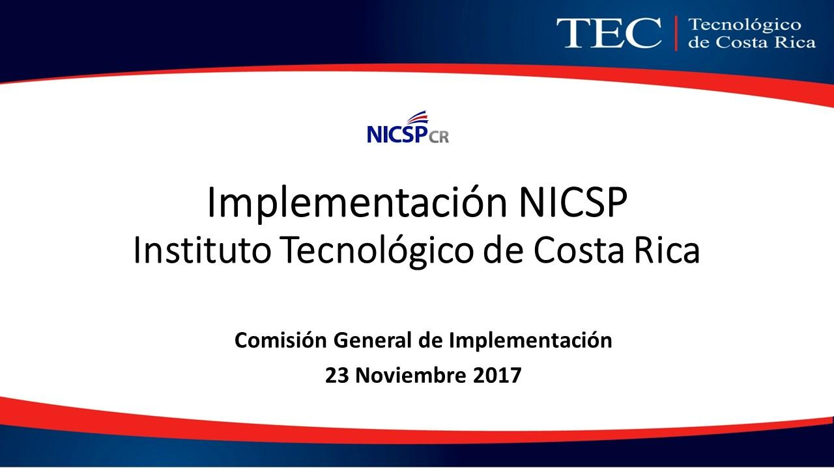

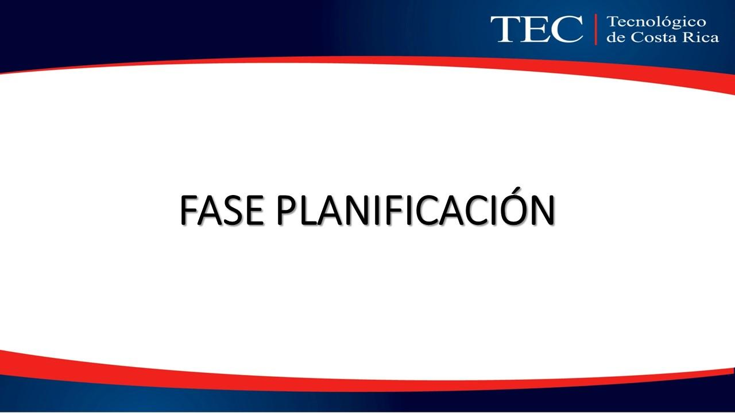

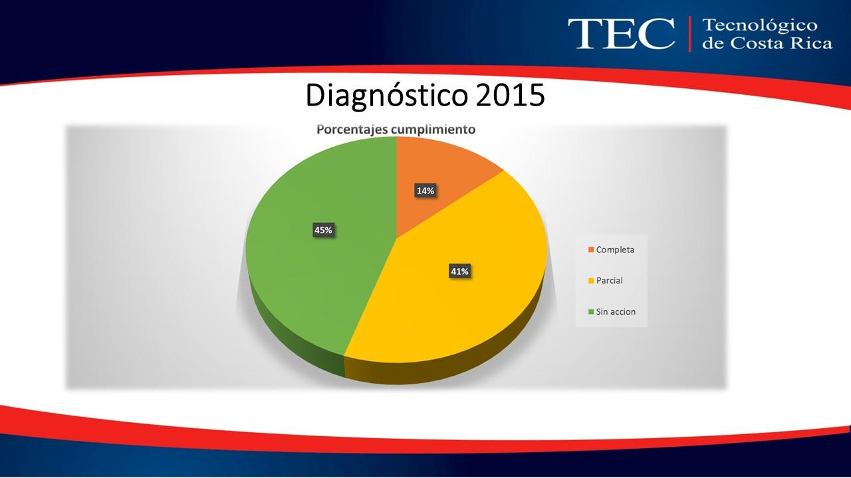
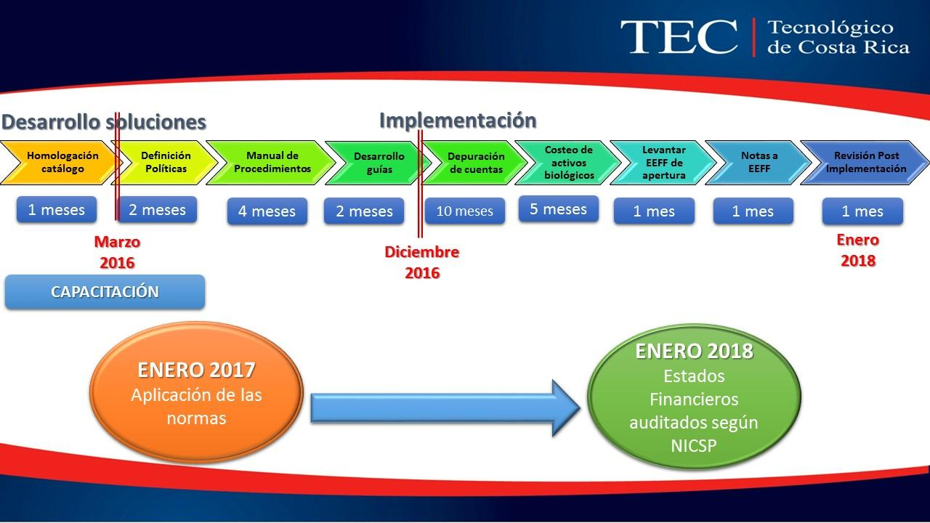

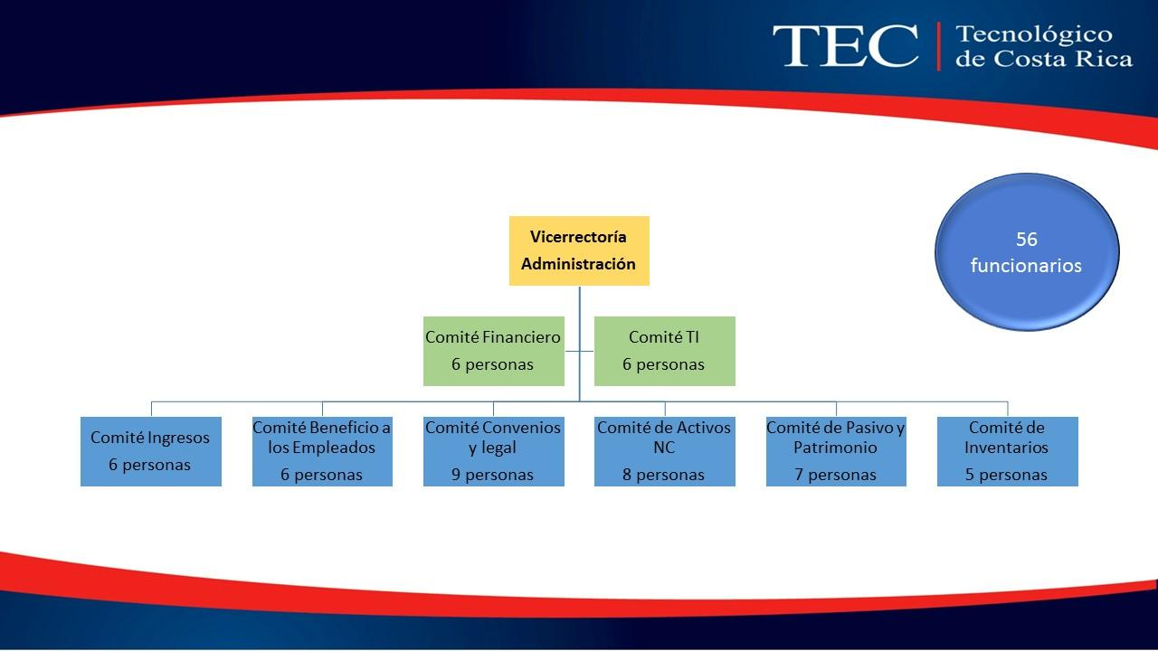
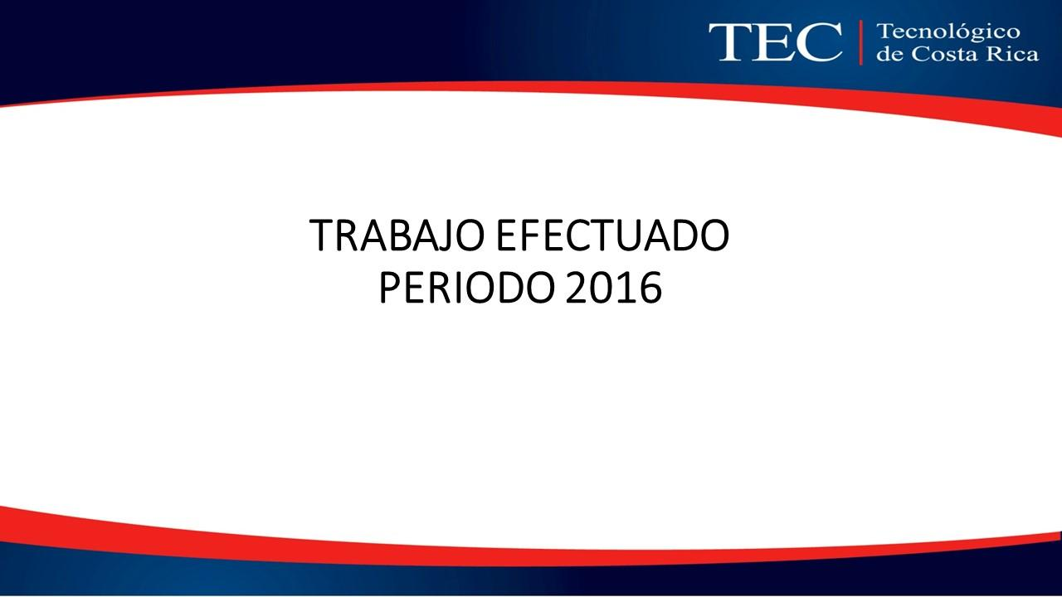
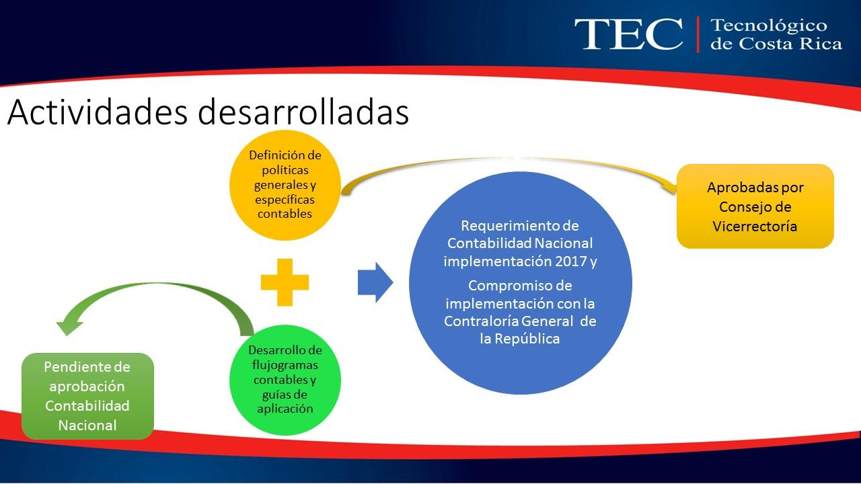
El señor Andrey Gómez continúa con la exposición

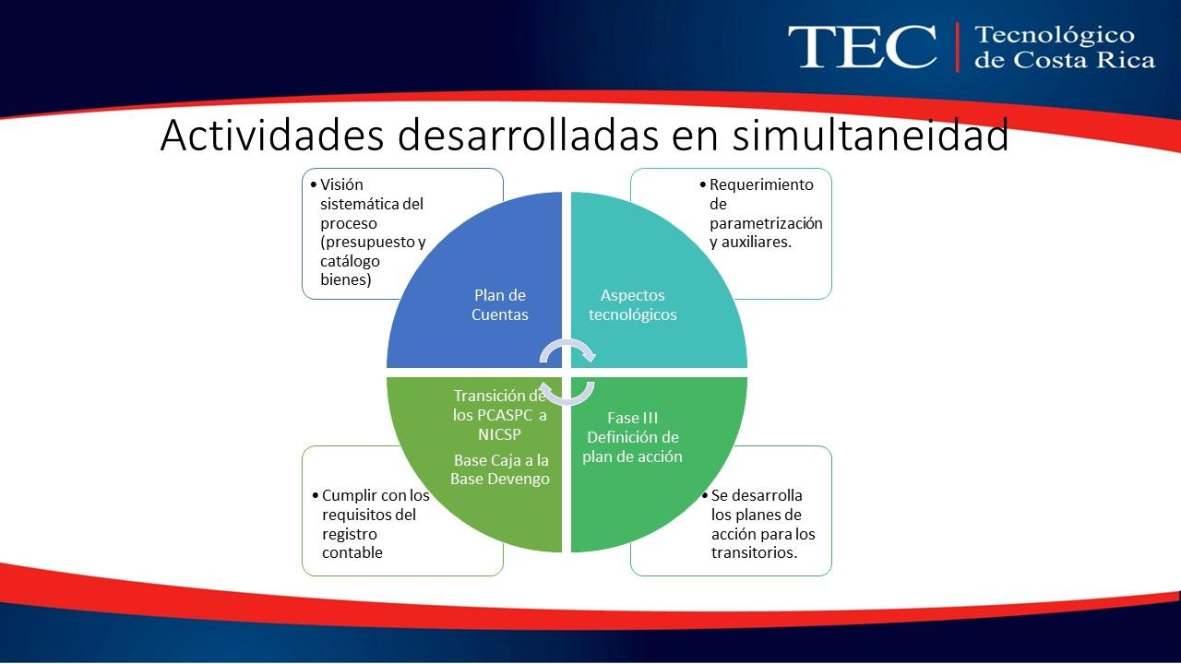

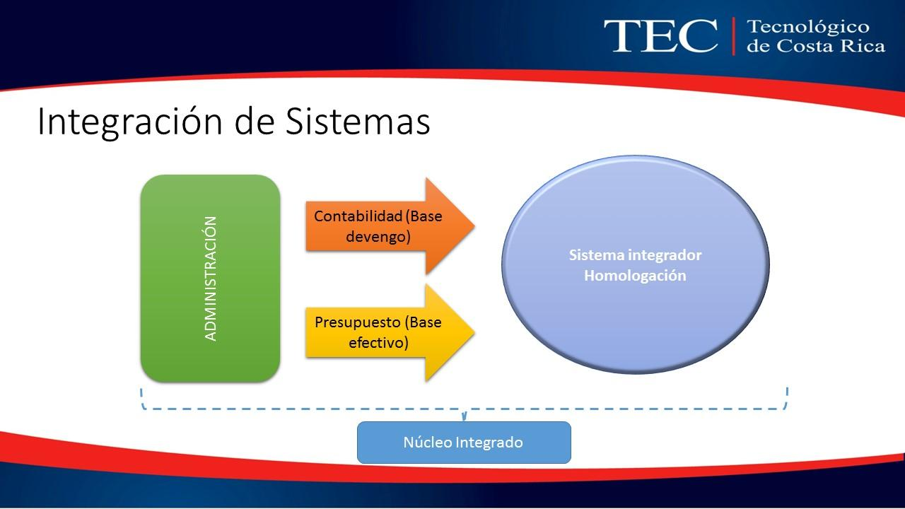

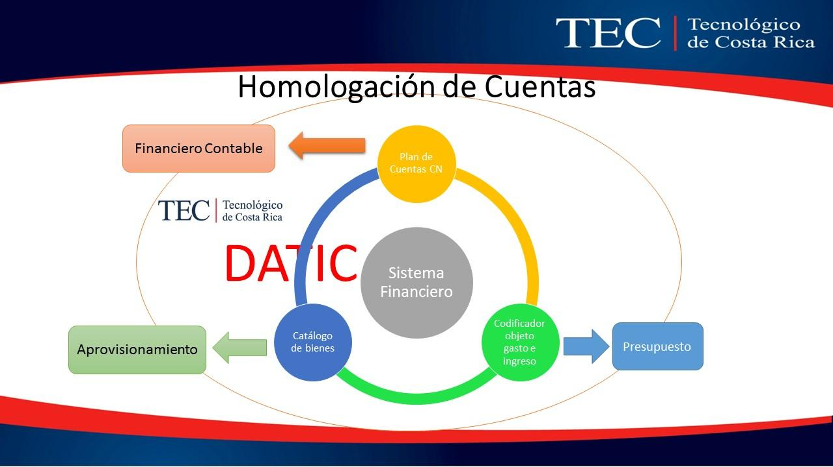

El señor Andrés Gómez continúa con la presentación

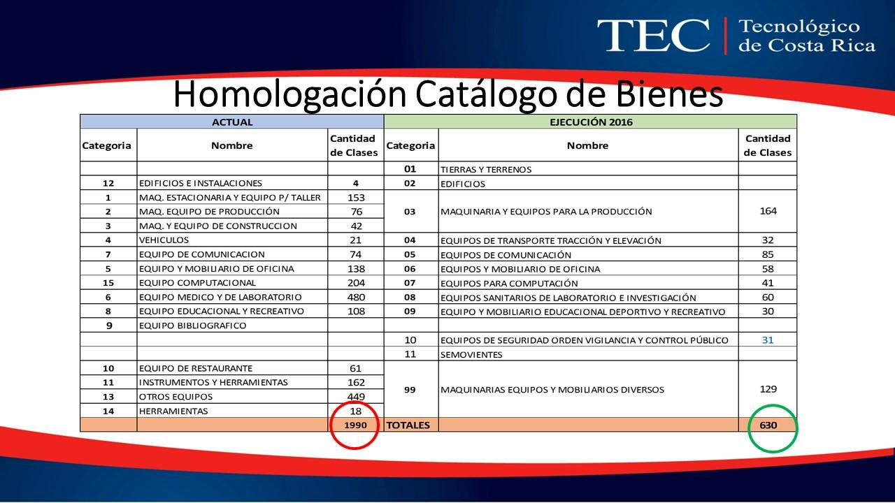

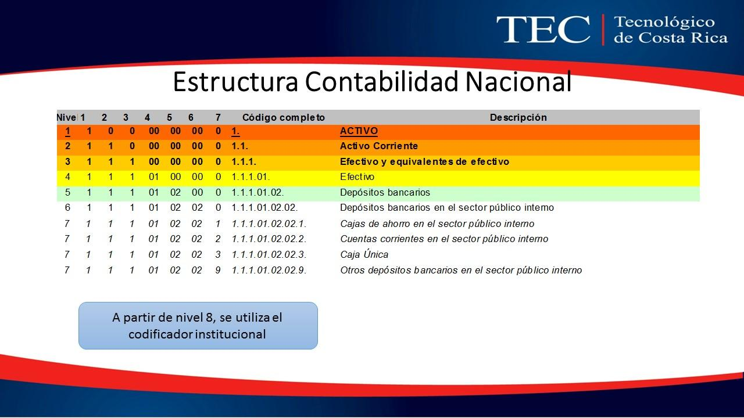

NOTA: El señor Armando Castro continúa con la presentación
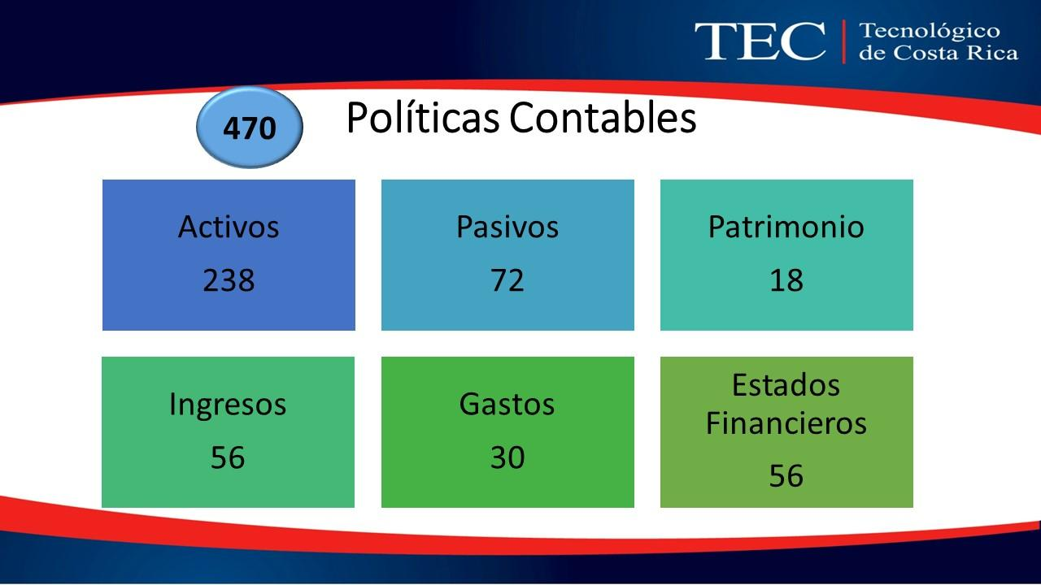

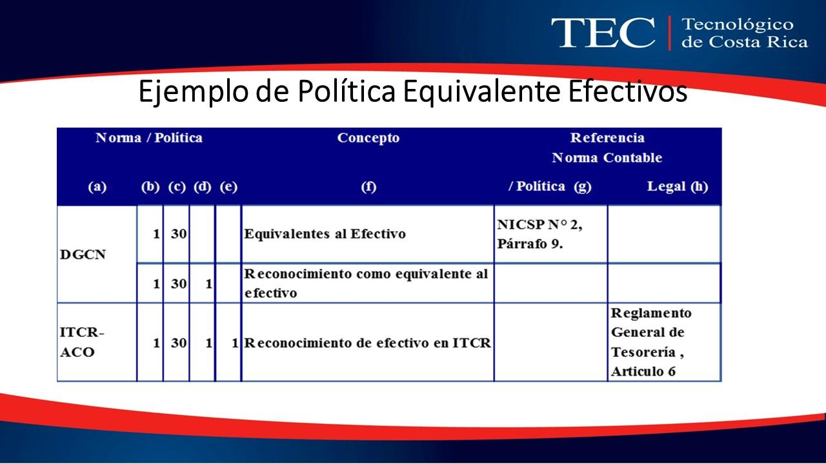

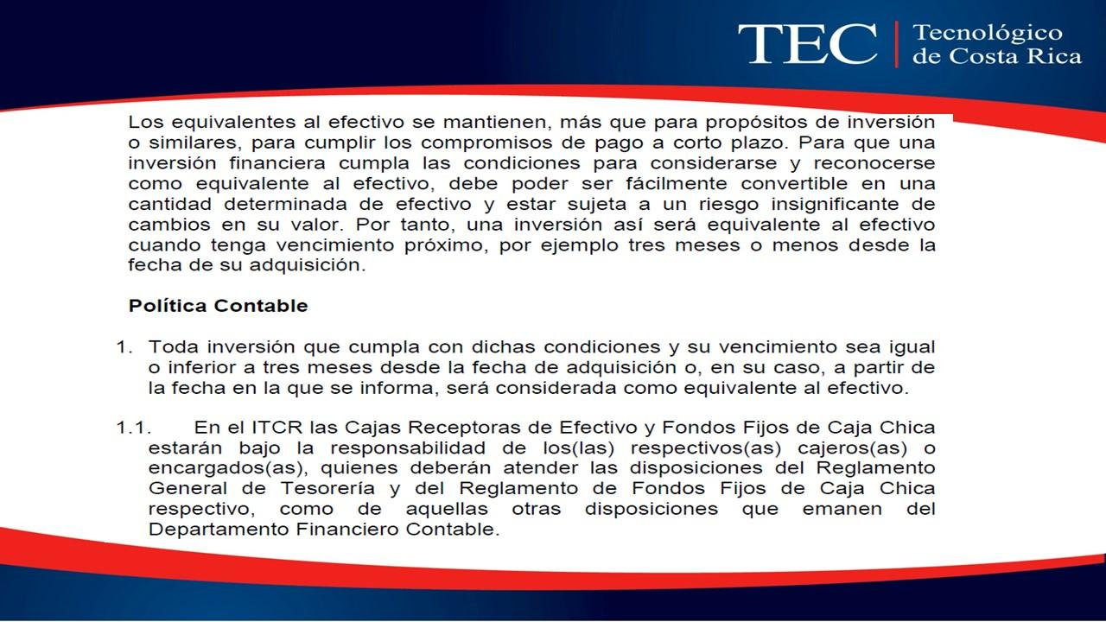

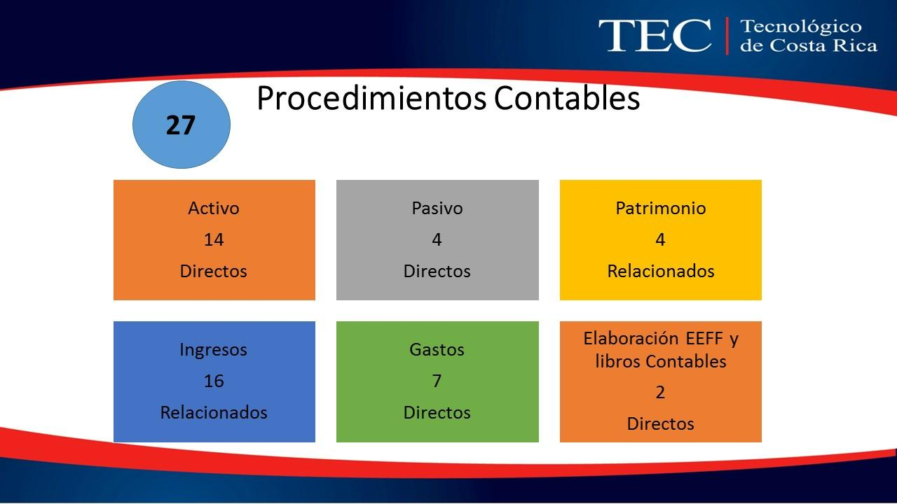

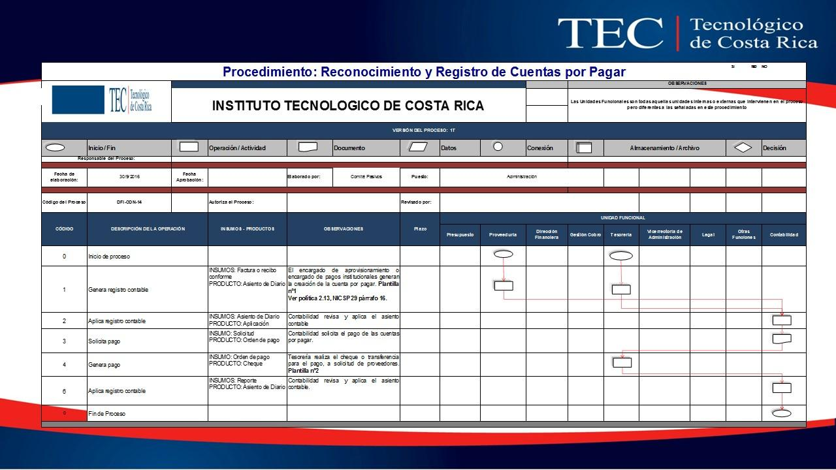

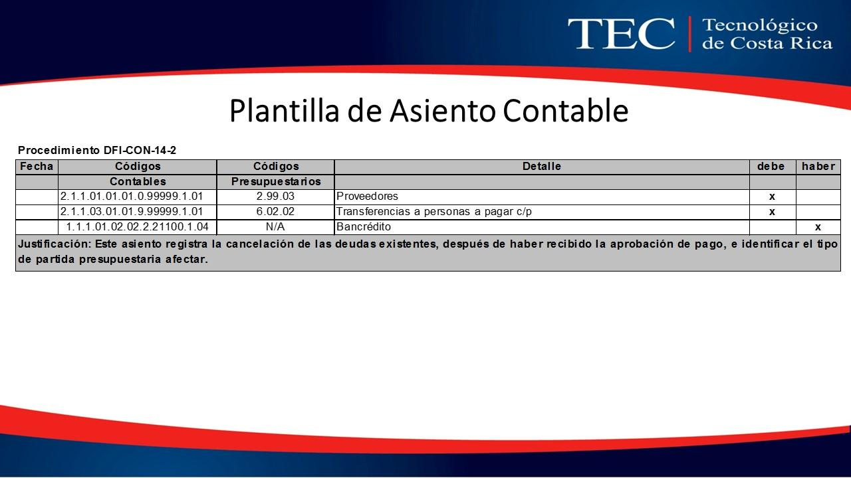

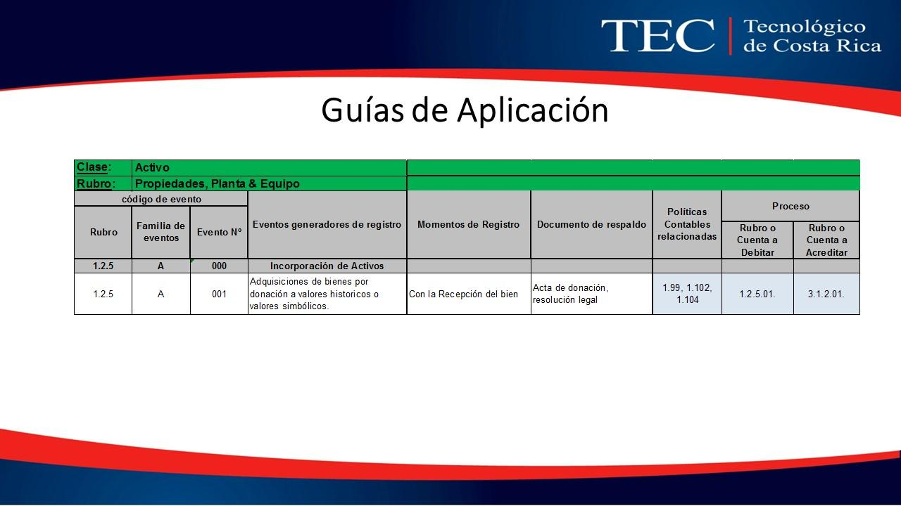

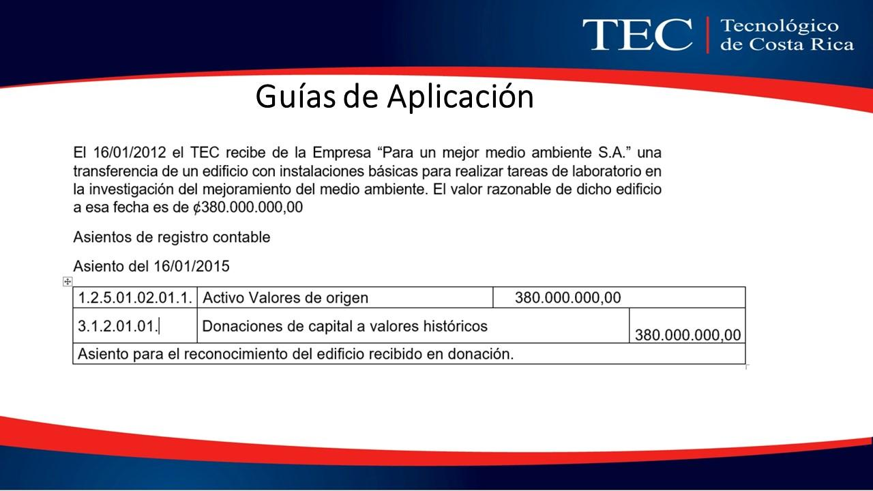

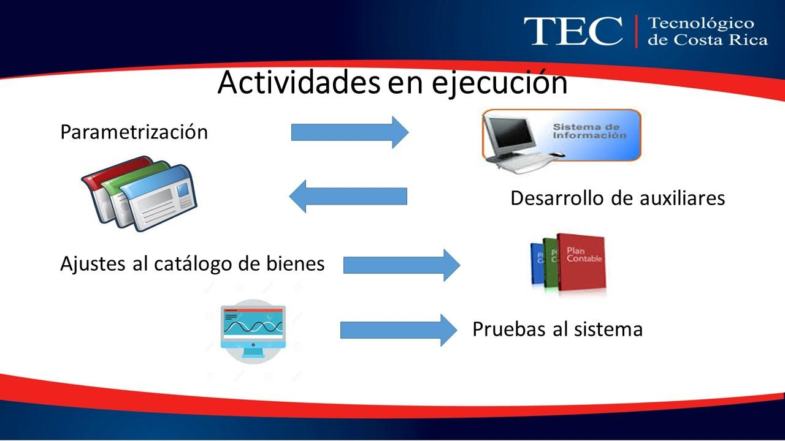

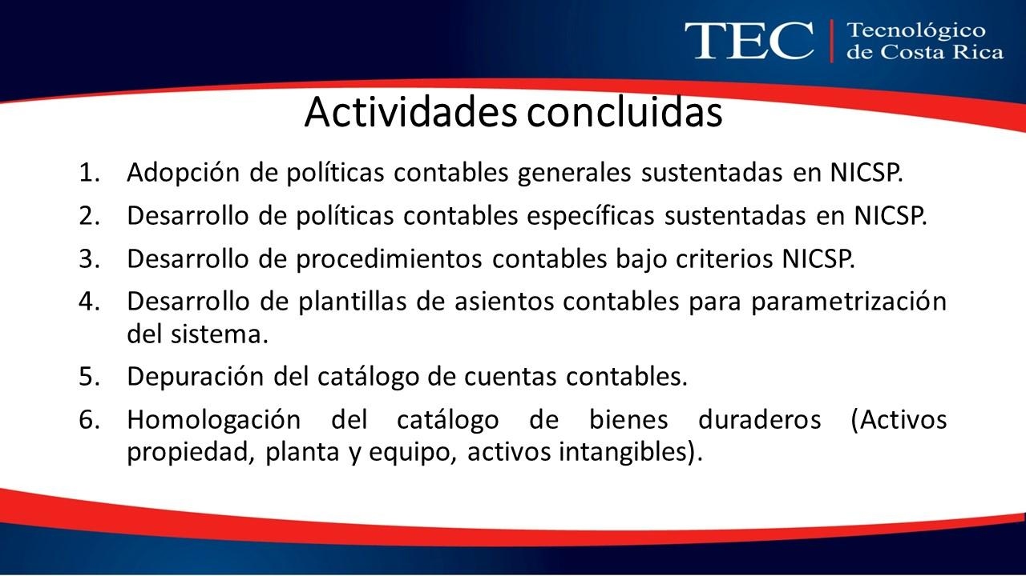



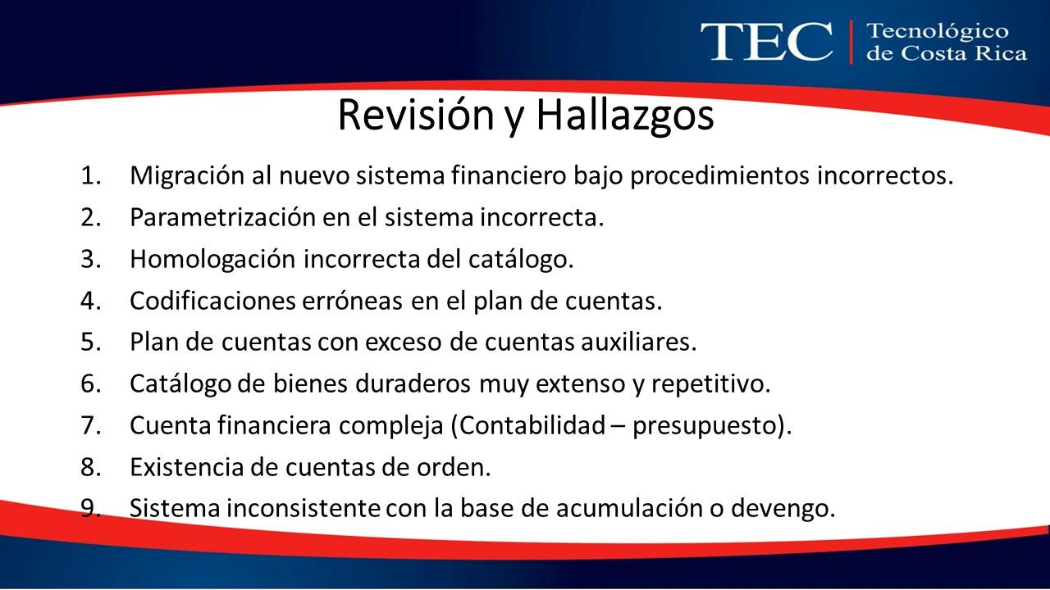

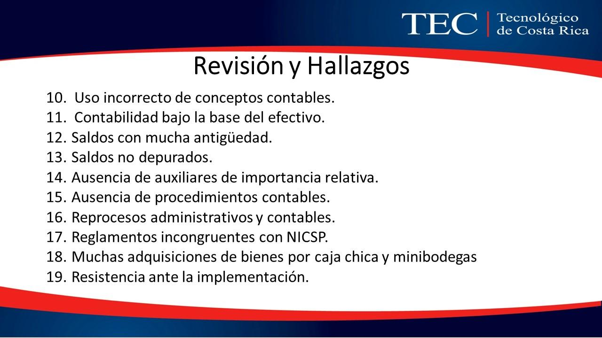

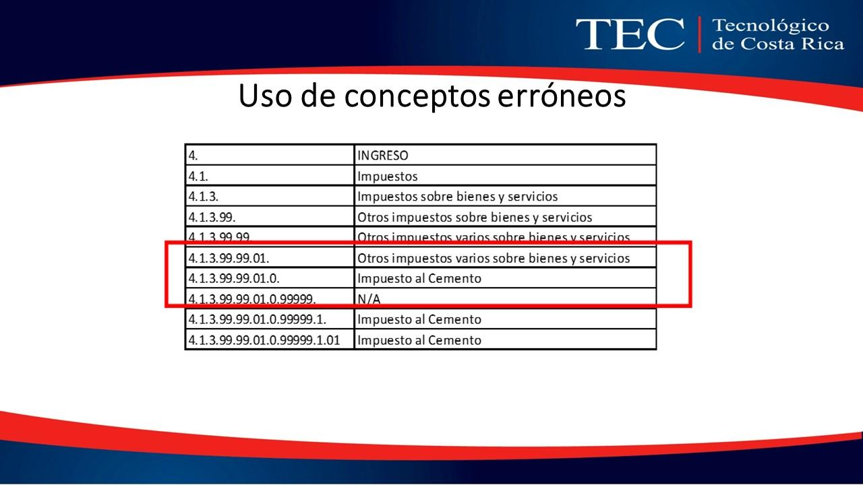

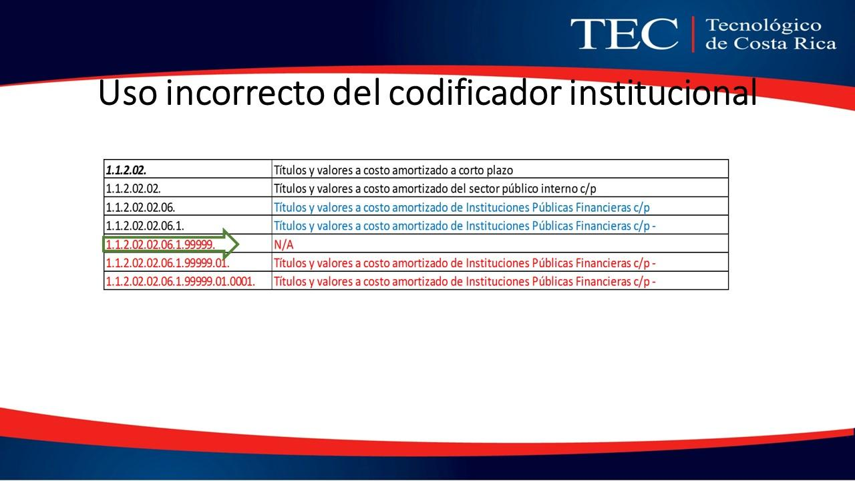

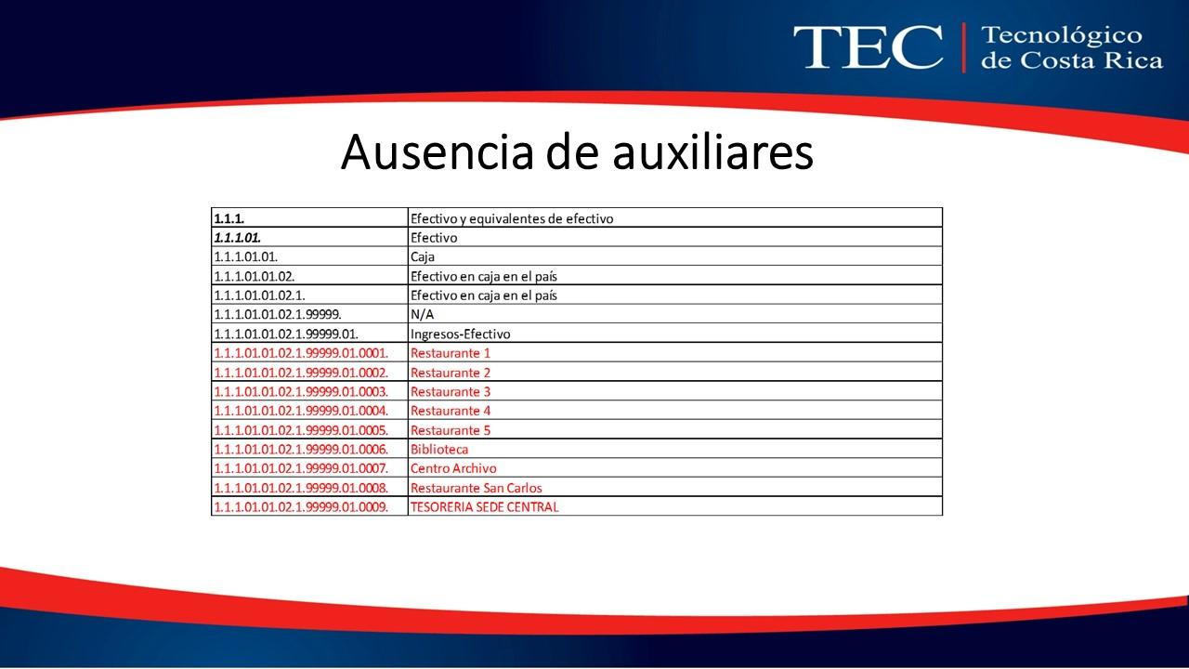

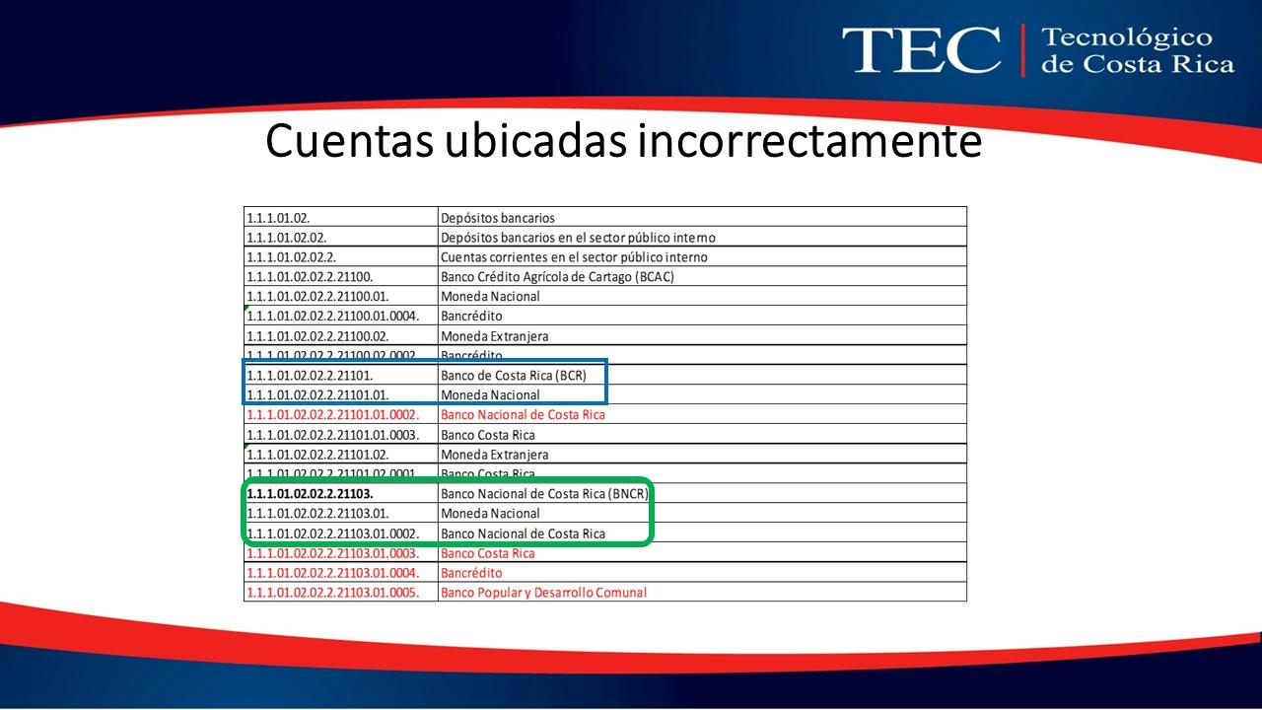

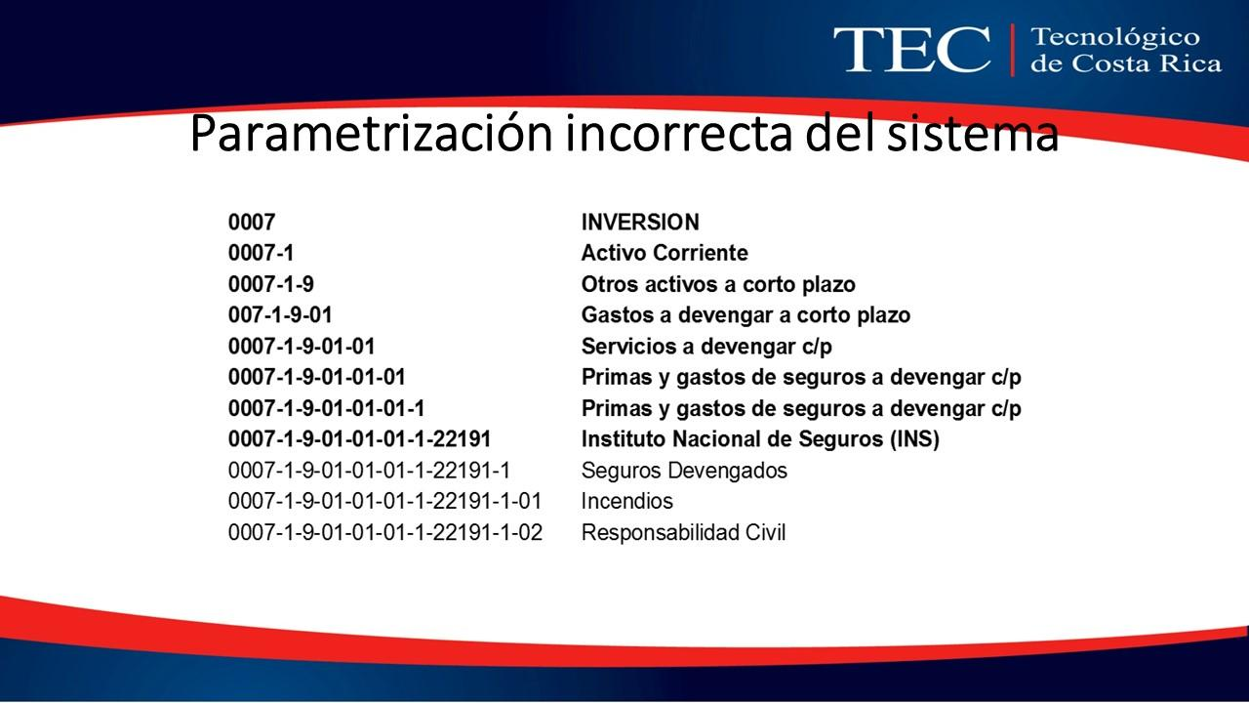

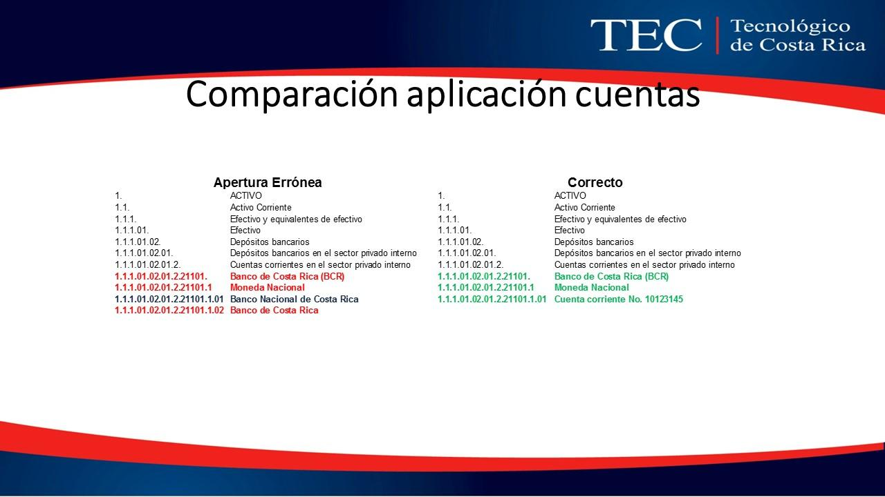

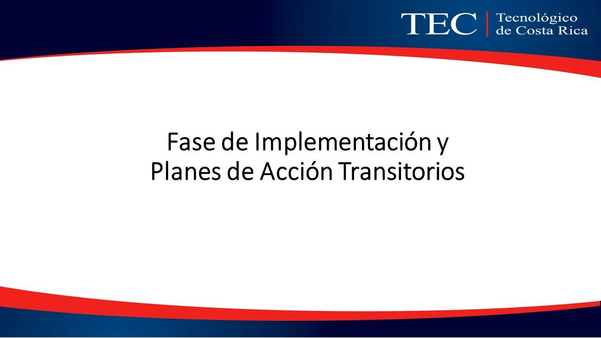

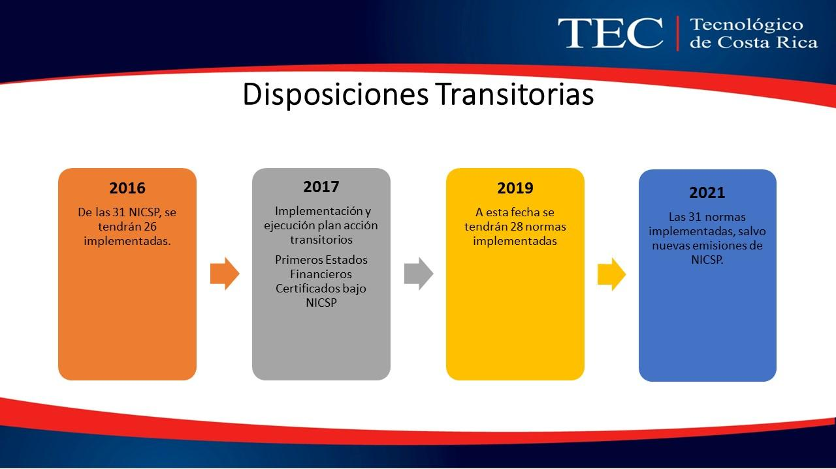

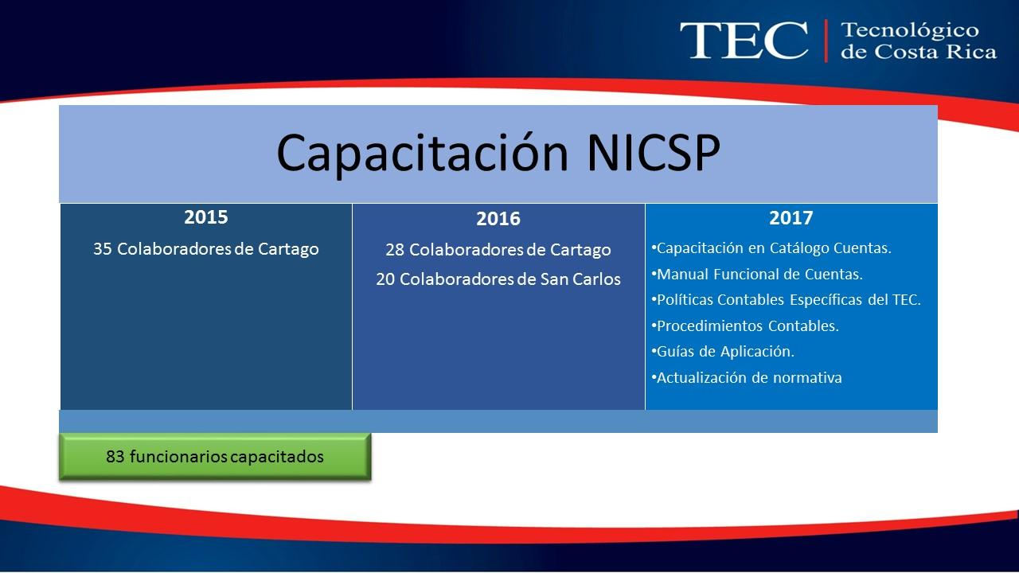

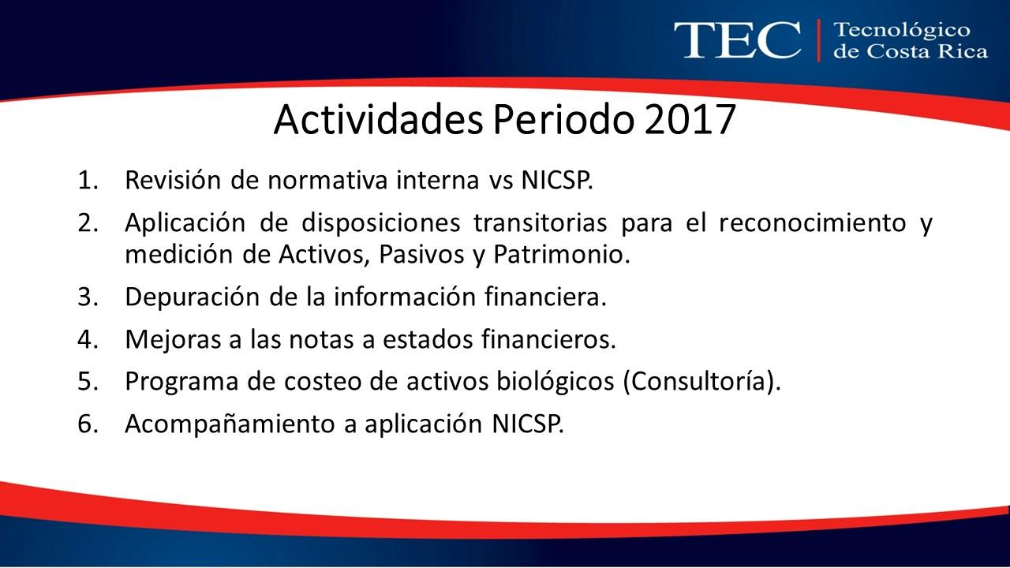

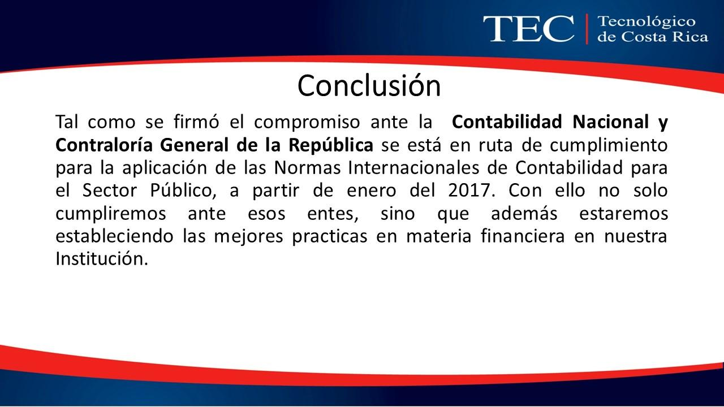
COMENTARIOS, DUDAS Y RESPUESTAS
El señor Alexander Valerín da las gracias por la información que les presentan, se refiere a dos cosas: primero, considera que sería bueno una retroalimentación en el mes de junio 2017, para conocer cómo va el tema y la segunda tiene que ver con esa auditoría de calidad, que para él es la clave para que esto funcione, porque han hecho guías y otras cosas, pero si no se aplican en la vida real no va a funcionar, por eso hay que revisarlo cada seis meses.
El señor Humberto Villalta responde que hay dos cosas fundamentales, una es la estandarización, sino se hacen las cosas como debe ser, los Estados Financieros rebotan, lo importante en este proceso es que los llevará a depender de puestos de trabajo, no de personas, esa es la clave en esto, el proceso de valoración será interno y con un visor que es caja nacional.
El señor Alexander Valerín consulta si el sistema que tienen actualmente funciona para aplicar la norma.
El señor Humberto Villalta responde que sí, una de las condiciones que ellos pidieron, es que el sistema fuera factible.
El señor Isidro Álvarez los felicita, pero tiene algunas preocupaciones. La generación de información contable debe pasar por el filtro de la información confiable y oportuna, la confiabialización de la información es la columna vertebral de generación de la información y pasa por dos situaciones específicas, lo de los sistemas ¿Qué proyectos son frenados por culpa de los sistemas?; lo otro es que la Contraloria General de la República les está diciendo que en el 2016 el avance adquirido era a un 52% y los ve muy optimistas y se alegra, pero falta un mes y ese avance se logra minimizar con el acogerse a los cuatro transitorios que ellos mismos están invitando a hacerlo para la información de cinco años. Pregunta ¿Si se ha hecho un análisis de riesgo que en toda actividad administrativa es importante hacer?, ¿Cuáles son los riesgos que la administración está visualizando que podrían poner limitaciones a la ejecución del proyecto?, que no dependa de personas sino, que sea un proyecto institucional y ¿Qué pasa con el tema de la gestión por excelencia?, el proyecto que tiene la Vicerrectoría de Administración y dónde está el Departamento de Financiero Contable, que es uno de los departamentos que están dentro del plan piloto. Le parece importante e interesante lo expuesto, como una serie de hallazgos, pero considera más bien que se convirtieran en riesgos y como es el ejercicio que va a ser la Administración para manejar adecuadamente, minimizándolos, administrándolos, revisándolos o eliminándolos, que son las tres condiciones básicas de la teoría de administración de riesgos. Asimismo indica que comparte la preocupación del señor Alexander Valerín en relación si los sistemas responden a esas necesidades y además otra preocupación es el resago en la parte contable que hay según lo expuesto, porque el próposito de implementar este sistema es contar con la información financiera oportuna y confiable, eso no hay que perderlo y es una obligación.
En cuanto a horas extras dijeron que no se van a reconocer y eso es normal se tiene que asumir como compromiso, como parte del trabajo y adaptarse a la normativa nueva que va saliendo y ninguna es estática; agrega que en Auditoría Interna han tenido que hacer un esfuerzo terrible por adaptarse a varias normas de auditoría que fueron actualizadas en el 2015, es parte de compromiso.
El señor Ronald Bonilla externa que el sistema está listo con opción a mejora, como todo le faltaría los auxiliares y es una tarea pendiente, a nivel de implementación de contabilidad nacional ya tienen la medida, han sido conservadores, si las políticas no están, no dan el 100%. Con respecto al análisis de riesgo no se ha hecho, formalmente, pero cree que la resistencia ha sido controlada, el segundo riesgo fue el sistema, pero ha sido evaluado por el mismo consultor, sobre la depuración de saldos, los cuales hay algunos muy antiguos.
El señor Isidro Álvarez recomienda hacer una matriz de riesgo como instrumento de gestión y poder informar luego de cómo administrar esos riesgos, con planes de acción.
La señora María Estrada agradece la presentación, porque ponen un mapa de la implementación de cambio del sistema, le llama la atención al Director del Departamento de Financiero Contable, desconoce si es parte de la resistencia, quiere conocer si es así, saben que se vive una situación de clima laboral, no sabe hasta dónde a lo interno se les ven como auditores y no como implementadores de una nueva estrategia que les ayude a mejorar en todas las vicerrectorías en el manejo financiero de la Institución. Le parece conveniente dictar estas normas y le gustaría que le den la opinión directa y cuál ha sido su experiencia.
El señor Ronald Bonilla responde que parte de esas resistencias y temores vienen del Director de Financiero Contable, no se ha capacitado en el tema, participa en un Comité Financiero, nunca llega, para él el Departamento de Contabilidad es como el enemigo No. 1, da instrucciones indirectas, la resistencia es fuerte y eso podría afectar el sistema, porque se debe complementar.
El señor Humberto Villalta complementa diciendo que a nivel de avance han sido producto de dos cosas: Una por la Administración y otra por la “Divina Misericordia”; el haber contratado al señor Andrey Gómez y al señor Armando Castro les ayuda a avanzar, y la tercera es que el coordinador de contabilidad se fue y no fue posible integrarlo en el proceso, se dieron dos procesos de elección y como no quedó ninguno, él nombró al señor Ronald Bonilla.
La señora María Estrada pregunta sobre la parametrización que se comenta que se hizo mal si es posible ajustarla.
El señor Andrey Gómez responde que sí y se necesita mucho del apoyo del área de presupuesto, es importante decirlo que de esta área han tenido un poco de resistencia.
El señor Jorge Carmona añade que este es uno de los proyectos que esperan ver de la Vicerrectoría de Administración, cosas que se manejan como proyectos respondiendo a un programa y con resultados y de pronto producto en cada momento, él tienen rato de estar desarrollando el sistema, el cual no ha salido por asuntos personales y espera que no haya sido el “Ángel de la Guarda” que lo tenga acá, pero el asunto es que efectivamente a nivel de la Vicerrectoría se deben hacer muchas cosas y una de ellas es importante adaptar esa norma, como también lo están haciendo con las normas de gestión a nivel de Técnicas de Información y esas cosas los pone a hablar con un leguaje común, se siente incómodo porque él está en el Departamento Financiero Contable y con los sistemas de información, pero facilitando a la gente es bueno y necesario. Considera que es bueno que se está tomando las decisiones que deben tomarse y que vayan por ese camino; respecto al problema de fondos, resistencia, manifestado de forma trasparente, es un problema de fondo, porque los colaboradores que deberían de estar apoyando no lo hacen, ahora que llegó el señor Ronald Bonilla es bueno porque el proceso no les llega, el sistema de la democracia no funciona y contra la resistencia no se puede hacer nada, hay que entrarle al tema porque es complicado.
El señor Carlos Roberto Acuña hace la observación que se escandaliza en cómo una persona genera trabas, lo considera una barbaridad, ¿qué pasa en esos casos? ¿Cuáles acciones se ejecutan y que sucede?
El señor Humberto Villalta responde que hay un proceso disciplinario abierto y sobre eso no puede comentar mucho, porque al final puede enredar el caso.
El señor Alexander Valerín dice que hace algunos años que se quisieron adquirir los sistemas de la Vicerrectoría de Administración, se pusieron un montón de requisitos de cómo se hacen las cosas en el TEC, sin ajustarse a una norma o estándar externo, pero aunque se compre o se construya un sistema internamente, siempre se va a depender de la voluntad de las personas para dar los mejores requerimientos y echar a andar todas las funcionalidades del sistema, como es el caso del siste de Recursos Humanos, que no han sido liberadas varias funcionalidades que originalmente se pidieron en el sistema.
El señor Humberto Villalta acota que el sistema de planillas nadie sabe cómo funciona.
El señor Isidro Álvarez solicita a la Administración una presentación para los funcionarios de la Auditoría Interna y las políticas, el cambio es un reto para la Auditoría y la forma de fiscalizar el sistema, se tienen que preparar.
El señor Jorge Chaves agradece la presentación que les aclara muchas cosas, el famoso “chivo expiatorio” al que todo el mundo le hecha la culpa, está saliendo y eso genera más preocupación, estudios de este tipo lo dejan con un sinsabor, porque se refiere a funciones técnicas especializadas que como jerarca institucional creen que están bien, pero cuando se toman decisiones hay que revisarlas cada cierto tiempo. Recuerda que hace unos años tomaron decisiones que es único en el sistema universitario estatal, de dejar que departamentos técnicos con tal nivel de importancia generaran elecciones democráticas, por la popularidad interna en función del nivel de competencia, se refiere al sistema democrático que hay en el TEC, insta a que sea revisado.
El señor Isidro Álvarez agrega que la Auditoría Interna cuando entrega el informe de la evaluación que se hace en el Departamento de Administración del Mantenimiento, señala puntualmente el riesgo de que se nombre a personal que no es idóneo, insta revisar el Reglamento de Contratación de Personal y Reformas Estatutarias.
El señor William Buckley acota que no puede ser que cuestiones técnicas se decidan por los votos, los cuales se construyen quedando bien con la gente.
El señor Jorge Carmona complementa diciendo que el proceso de contratación no satisface, espera que las reformas al Estatuto Orgánico vengan para mejorar en muchas cosas, espera que en el 2021, tengan las normas finalizadas.
El señor Humberto Villalta agrega que tenía muchas preocupaciones al respecto, en octubre y noviembre, éstas son menos, tienen una oportunidad de mejora, la tienen ubicadas y eso es fundamental, es probable que el otro año venga a decir que ya equis no es equis, sino ye.
Comparte que la Contabilidad Nacional se les está alineando, ellos vendrán a ver la forma del manejo del proyecto, el TEC será la única universidad pública que estará bajo las normas NICSP, da las gracias.
NOTA: Se les da las gracias y se retiran a las 12:05 am.
La discusión de este punto consta en el archivo digital de la Sesión No. 2999.
ASUNTOS VARIOS
ARTÍCULO 13. Supensión de las actividades de jornada motivacional y cláusura del 45 aniversario
La señora Bertalía Sánchez informa que se suspendió la actividad de la Jornada Motivacional del viernes 26 de noviembre y la actividad del jueves 25 de noviembre, por la emergencia del Huracán Otto, hay que fijar una nueva fecha, la cual I18
dependerá de la gente que se contrató para ver las disposiciones de espacio y tiempo. Se estará comunicando las nuevas fechas.
ARTÍCULO 14. Propuesta de las Normas NICSP
El señor Jorge Chaves solicita trabajar una propuesta sobre este tema, ya tienen varios insumos que le permitirían argumentarlo, no es fácil de pasar, pero por lo menos se construye.
ARTÍCULO 15. Emergencia nacional
El señor Isidro Álvarez dice que le gustaría conocer ¿Quiénes son los integrantes de la Comisión de Emergencia? ¿Cómo está trabajando? ¿Cuál es la comunicación sobre la suspensión oficialmente?
El señor Jorge Carmona responde que el TEC, es un Centro de Emergencias y así está dentro del Plan de Emergencias, por lo que si pasara algo, se convertiría en este centro de atención.
La señora María Estrada señala que urge ponerse a disposición como universidad, no sólo para acatar medidas sino para servir.
El señor Eddie Serrano secunda a la señora María Estrada y dice que hay poner a disposición los servicios.
La discusión de este punto consta en el archivo digital de la Sesión No. 2999.
Sin más temas que atender y siendo las doce horas con quince minutos de la tarde, se levanta la Sesión.
BSS/ars

